Федеральное государственное бюджетное образовательное учреждение высшего образования
«Ставропольский государственный аграрный университет»
Ставрополь, 2022
Зоогигиеническая оценка кормов
Учебное пособие
УДК 619:614.9:631.22(076)
ББК 48.1Я73
Х69

Ходусов А.А., Пономарева М.Е., Коноплев В.И. Зоогигиеническая оценка кормов: учебное пособие. – М: ФГБОУ ВО Ставропольский ГАУ, 2022, 44 с.

Авторы:
Ходусов Александр Анатольевич – кандидат ветеринарных наук, доцент, доцент базовой кафедры частной зоотехнии, разведения и селекции животных, ФГБОУ ВО Ставропольский государственный аграрный университет
Пономарева Мария Евгеньевна – кандидат ветеринарных наук, доцент, доцент кафедры кормления животных и общей биологии, ФГБОУ ВО Ставропольский государственный аграрный университет
Коноплев Виктор Иванович – доктор сельскохозяйственных наук, профессор, профессор базовой кафедры частной зоотехнии, разведения и селекции животных, ФГБОУ ВО Ставропольский государственный аграрный университет

Практикум предназначен для студентов, обучающихся по специальности 36.05.01 «Ветеринария», уровень высшего образования, квалификация - специалитет, ветеринарный врач, направлениям подготовки 36.03.01 «Ветеринарно-санитарная экспертиза» и 36.03.02 «Зоотехния», уровень высшего образования – бакалавриат. Предлагаемые формы и методики выполнения лабораторных и практических работ по зоогигиене соответствуют требованиям учебных программ дисциплин и Федеральным государственным образовательным стандартам.
Практикум может быть использован и для других биологических и сельскохозяйственных специальностей и направлений подготовки всех уровней образования.

Рецензент: Цыганский Р.А., доктор биологических наук, доцент, доцент кафедры физиологии, хирургии и акушерства ФГБОУ ВО Ставропольский государственный аграрный университет

© Ходусов А.А., Пономарева М.Е., Коноплев В.И.
Федеральное государственное бюджетное образовательное учреждение высшего образования «Ставропольский государственный аграрный университет», 2022 г.

Оглавление
Введение 4
Оценка доброкачественности грубых кормов 4
Сено 4
Солома и мякина 7
Оценка доброкачественности сочных кормов 8
Силос 8
Сенаж 10
Корнеклубнеплоды 11
Оценка доброкачественности зерновых кормов 13
Оценка доброкачественности мучных, гранулированных кормов
и жмыхов 16
Мучнистые корма 16
Жмыхи и шроты 18
Гранулированные корма 20
Оценка доброкачественности кормов животного происхождения 20
Оценка доброкачественности минеральных кормов 22
Определение токсичности кормов 23
Определение общей токсичности кормов 23
Определение спорыньи в зерне 30
Определение головни в зерне 31
Групповое определение алкалоидов в растениях (по Миловидову) 31
Приложения 32

Введение
Кормами называют продукты растительного или животного происхождения, а также минеральные вещества, которые употребляют для кормления сельскохозяйственных животных. Они должны содержать в себе питательные вещества в усвояемой животными форме и не должны оказывать вредное действие на здоровье животных при скармливании в обычных для хозяйственных условий количествах.
Хозяйственная ценность кормов зависит, прежде всего, от содержания в них питательных веществ. Наряду с этим достоинство корма зависит и от таких свойств, которые влияют на аппетит животных, поедаемость кормов, здоровье животных и тем самым на их продуктивность. Эти свойства кормов («доброкачественность») в хозяйственной практике обычно приходится оценивать по внешним признакам – органолептически, по форме и внешнему виду, по цвету, запаху, вкусу, чистоте или засоренности и пр. Конечная хозяйственная оценка корма должна базироваться на учете пригодности его для данного вида животных, его питательности, съедобности, влияния на здоровье животных и качество получаемой продукции, а также на учете особенностей техники хранения, подготовки к скармливанию и пр.
Качество кормов определяется на основании органолептических, химических и биологических исследований.
Для исследований отбирают среднюю пробу корма. Средняя проба должна отражать состав корма. Пробы кормов упаковывают в ящики, целлофановые мешки, стеклянную посуду.

Оценка доброкачественности грубых кормов

Сено
Сено получают естественным высушиванием травы ветром и солнцем до такого состояния, в котором растительная масса может без порчи сохраняется продолжительное время; в этом состояние сено содержит влаги около 14-17%. Высушивание травы в естественных условиях является сложным биохимическим процессом, в котором выделяют два периода: 1) период голодного обмена – пока клетки скошенных растений ещё живут, и 2) период после отмирания растительных клеток. Для первого периода характерно преобладание процессов распада над синтезом; потери питательных веществ в это время происходят в результате дыхания, продолжающегося в растениях до того момента, пока содержание воды в них не упадёт до 38% (влажность, исключающая возможность жизни растительных клеток). Размер потерь органических веществ в этот период зависит от температуры и влажности воздуха и продолжительности сушки: чем быстрее умирают растительные клетки вследствие высыхания, тем меньше потери питательных веществ.
Во втором периоде, после отмирания растений, изменения в составе высушиваемой травы и потери питательных веществ происходят вследствие ферментативных и фотохимических процессов. Чтобы сберечь в высушиваемой траве максимальное количество питательных веществ необходимо досушиванием быстро довести траву до состояния, при котором прекращается активная деятельность окислительных ферментов, т.е. снизить влажность до 14-17%.
При нормальной сушке в хорошую погоду общие потери в сухом веществе травы колеблются от 10 до 30%, при неблагоприятных условиях погоды они могут достигать до 50% и больше.
Все травы по ботаническому составу делятся на: съедобные (злаковые, бобовые, разнотравье), грубые несъедобные (бодяк, зверобой, камыш, папоротник, мох, осока и др.), вредные (молочай, полынь, ковыль и др.) и ядовитые растения.
Ядовитые растения, в свою очередь подразделяются на: ядовитые в свежем и высушенном состоянии (черёмуха, белена, дурман, вех ядовитый и др.), ядовитые только в свежем виде (болиголов, лютики, ветреница, калужница болотная, бутень, омежник и др.), растения, имеющие ядовитые семена (куколь, горчак, живокость посевная и др.).
Для зооветеринарных специалистов особое внимание при кормление сельскохозяйственных животных следует уделять культурным растениям, которые могут накапливать азотсодержащие гликозиды, так называемые циан- или нитрилгликозиды. Сами по себе они безвредны и представляют опасность при ферментативном расщеплении. При расщеплении в желудочно-кишечном тракте животного циангликозидов выделяется свободная синильная кислота.
Большую роль в процессе образования нитрилгликозидов играют погодные условия. Засуха, проливные холодные дожди, утренние заморозки способствуют накоплению больших количеств гликозидов. Ночью содержание цианогенных веществ в растениях самое незначительное, в полдень – самое большое. Отавы цианоносных растений также содержат больше синильной кислоты, чем основные (первичные) скошенные или потравленные животными травы. По мере высыхания и хранения растений содержание в них цианогенных соединений уменьшается.
Общее количество цианогенных растений велико, и в настоящее время их описано свыше 200 видов. Среди них зарегистрированы как дикорастущие, так и культурные растения. Из дикорастущих растений достаточно хорошо известны: абрикос обыкновенный, клевер (разные виды), черемуха обыкновенная, лядвенец рогатый, манник и др. Среди культурных растений источниками отравлений синильной кислотой считаются: вика (многие виды), клевер (многие виды), лен посевной, люцерна посевная и её гибриды, могар, просо посевное, сорго (многие виды), суданская трава и др.
Профилактика отравлений – запрещение выпаса по посевам цианоносов или скармливание свежескошенных растений голодным животным. При острой необходимости использовать эти корма нужно организовать предварительную подкормку (выпас по разнотравью, дача сена или соломенной сечки, скармлевание небольшого количества концентратов). Нельзя пасти животных по таким травам в дождь или сразу после него, по росе, после утренних заморозков до обогрева солнцем, днем во время засухи. В жаркую солнечную погоду следует обязательно вводить ночную пастьбу. Не использовать в рационах животных набор цианогенных кормов (сено, силос, сенаж). Силосование таких растений необходимо проводить в прохладную погоду, строго соблюдать технологию заготовки кормов (сроки, укрытие и др.). Силос при проветривании в тонком слое быстро обезвреживается (улетучивается и распадается синильная кислота).
Целый ряд растений (гречиха, клевер, просо) накапливают пигменты – фотосенсибилизаторы (фагопирин, гиперицин, фурокумарин и др.), которые повышают чувствительность непигментированных (светлых) участков кожи и подкожной клетчатки к действию солнечных лучей, что проявляется воспалительными процессами кожи и общей реакцией организма.
Профилактика – соблюдение правил кормления: при даче смешанного корма отравлений обычно не бывает. Пасти животных на участках, где много растений–фотосенсибилизаторов, лучше в пасмурную погоду или только ночью, рано утром или поздно вечером. Приучать животных к поеданию таких растений нужно постепенно. Перед выгоном на опасные пастбища животных предварительно следует подкормить. не рекомендуется использовать на корм овцематкам с ягнятами зеленое просо.
Отбор средней пробы сена делается отдельными выемками по 200–250 г в количестве 2 кг, затем взятые образцы перемешивают на брезенте.

Органолептическая оценка сена
Цвет. Нормально убранное сено зелёного, бобовое – буровато-зелёного цвета. Белёсый цвет имеет сено при продолжительном пребывании под солнцем в валках или перестоявшее на корню, жёлтый цвет – при продолжительном пребывании под дождём, чёрный (горелый) – при самонагревании.
Запах. Свежеубранное сено имеет специфический ароматный запах. Слабый запах имеет сено, побывавшее под дождём или перестоявшее на корню. Затхлый запах у заплесневелого сена.
Влажность определяется ориентировочно. При влажности до 14% сено при скручивании пучка трещит, а при сгибании ломается. При влажности до 17% при скручивании не трещит, при сгибании разрывается не полностью. При влажности до 20% треска при скручивании пучка не наблюдается, при сгибании он не ломается.
Пыльность. Пыльным считается сено, образующее при встряхивании явно заметную пыль.
Время уборки. Время сенокошения определяется по наличию в сене цветов или семян, а отчасти по цвету. Сено весеннего укоса – ярко-зелёное, с цветами весенней флоры, с приятными запахами. Сено летнего укоса – бледно-жёлтого цвета, со зрелыми семенами, почти без запаха. Остальное сено – зелёного цвета, лишённое запаха и цветущих растений.

Определение сорной примеси в сене
Сорную примесь в сене составляют труха, пыль и инородные предметы. Для определения сорной примеси навеску сена (500 г) тщательно встряхивают над бумагой. Собранные мелкие остатки просеивают через сито с диаметром ячеек 3 мм. Сорную примесь, прошедшую через сито, взвешивают и выражают в процентах к весу всей навески.

Определение испорченного сена
Из навески (500 г) выделяют гнилое, горелое, заплесневелое, загрязнённое сено, взвешивают и выражают в процентах к общему весу навески.

Определение ботанического состава
Навеску сена (500 г) разбирают на группы: съедобные (злаковые, бобовые), грубые, вредные, ядовитые растения. Каждую группу взвешивают отдельно и выражают в процентах к общему весу навески.

Заключительная оценка
Доброкачественное сено должно быть нормального цвета и запаха, с хорошей облиственностью, без признаков порчи с влажностью не более 17%. Содержание несъедобных примесей допускается не более 25%, в том числе до 10% сорной примеси, до 10% гнилого, горелого, заплесневелого и до 1% ядовитых и вредных растений. Вес отдельных пучков ядовитых трав допускается не более 200 г.
Сено подразделяется на три категории: классное, неклассное (нестандартное) и дефектное (недоброкачественное). Определение классности сена – это суммарная его оценка по результатам лабораторного исследования.
Классное сено – скошенное не позднее цветения преобладающих трав, не выцветшее, не побуревшее, со специфическим запахом.
Неклассное сено – не удовлетворяющее предыдущим требованиям, а так же болотное.
Дефектное сено – содержащее не съедобной части (грубых растений, испорченного сена и сорной примеси) в количестве, превышающем нормы, установленные для не классного сена.

Солома и мякина
Солома – грубый корм, получаемый из злаковых и бобовых культур после обмолота зерна. Питательные вещества, содержащиеся в соломе, заключены в прочный лигнин-целлюлозный комплекс, который слабо разрушается в желудочно-кишечном тракте животных.
Мякина, или полова, получается в большом количестве при обмолоте и очистке зерна. В нее входят семенные пленки, тертые молотьбой листочки и нежные части соломины, колос, неполновесное зерно, а также всегда большее или меньшее количество земли, пыли, семян сорных трав и прочих примесей.
Органолептическая оценка и исследование соломы и мякины проводятся по тем же показателям, как и сена, кроме ботанического состава.

Заключительная оценка
Солома и мякина может быть доброкачественной и дефектной.
Доброкачественная солома имеет специфический цвет, блеск, упругость, своеобразный запах, влажность не более 17%.
Доброкачественная мякина должна быть сыпучей, со своеобразным запахом и цветом, влажностью не более 17% не должна содержать сорной примеси не более 1% сорных и ядовитых семян.

Оценка доброкачественности сочных кормов

Силос
Для сохранения кормов, богатых водой, с трудом или вообще не поддающихся высушиванию в обычных хозяйственных условиях, а также для заготовки на зиму сочных кормов широко пользуются силосованием.
Сущность силосования заключается в том, что в свежей растительной массе, плотно уложенной в непроницаемые для воздуха ямы или башни, в результате биохимических процессов постепенно накапливаются органические кислоты, преимущественно молочная, которые служат консервирующим средством, предохраняя при известной концентрации растительную массу от дальнейшего разложения. Задача силосования сводится главным образом к выработке в силосуемой массе необходимого минимума молочной кислоты.
Отбор средней пробы силоса делается из нескольких мест силосохранилища в количестве 2 кг и упаковывается в герметическую стеклянную банку.

Органолептическая оценка силоса
Цвет. Доброкачественный силос имеет зелёный, жёлто-зелёный цвет, испорченный силос – грязно-мутную тёмную окраску.
Запах. Доброкачественный силос имеет приятный фруктовый запах, не доброкачественный – запах уксуса, прогорклого масла, навоза.
Вкус. Доброкачественный силос имеет приятный слабокислый вкус, плохой – горьковатый вкус.
Консистенция. В доброкачественном силосе измельченные части растений сохраняют свою структуру, листочки эластичны, легко разъединяются. Испортившийся силос становится ослизнелым, мажущимся.

Определение pH силоса
Стакан наполовину заполняют силосом, полностью смачивают его дистиллированной водой, перемешивают и оставляют на 2–3 минуты. Затем вытяжку отфильтровывают. 2 мл фильтрата помещают в углубление белой фарфоровой пластинки (палитры), добавляют 2-3 капли силосного индикатора (смесь красок метилрота и бромтимолбляу).
По окраске жидкости в палитре устанавливают величину pH и, соответственно, качество силоса. При красной окраске жидкости pH силоса 4,0-4,2, при красно-оранжевой – 4,2-4,6, при желтой – 4,8 и выше. pH хорошего силоса 4,0-4,2. При такой кислотности среды невозможна жизнедеятельность маслянокислых и гнилостных бактерий (табл. 1).
Таблица 1. Значение рН, при котором могут развиваться различные виды бактерий
Молочнокислые бактерии |  | Маслянокислые и гнилостные бактерии
Lactobact. pentoacet | 3,0-8,6 | Bact. amylobacter | 4,7-8,3
Streptococcus lactis | 3,0-7,9 | Bact. proteus | 4,9-9,4
Bact. casei | 3,0-7,0 | Bact. coli | 4,4-7,8

Плесени и бактерии уксуснокислого брожения – строго аэробные организмы, развивающиеся только при свободном доступе кислорода.

Определение общей кислотности силоса
В колбочку помещают 20 г мелко изрезанного ножницами силоса, вливают 200 мл дистиллированной воды, взбалтывают и ставят на водяную баню на 30 минут, затем содержимое колбы охлаждают и фильтруют. К 100 мл фильтрата добавляют 8-10 капель фенолфталеина и титруют 0,1 N раствором NaOH до ясного розового окрашивания, не исчезающего в течение одной минуты при помешивании.
Кислотность силоса рассчитывается по формуле:
,
где: K – искомая кислотность силоса в градусах;
a – количество мл 0,1 N раствора щёлочи, пошедшее на титрование;
H – поправка к титру щёлочи;
5 – перевод децинормального раствора щёлочи в нормальный;
10 – пересчёт на 100 г корма.
Один градус кислотности соответствует 1 мл нормального раствора щёлочи.
Допустимая кислотность силоса до 26º.

Определение аммиачных соединений в силосе
Доброкачественный силос без добавок аммиачной воды или карбамида не содержит аммиачных соединений, которые свидетельствуют о распаде в силосе белка (аммонификация).
Для определения аммиачных соединений 25 г мелко нарезанного силоса помещают в колбу и заливают прокипяченной остуженной дистиллированной водой. Содержимое настаивают 4–5 часов при периодическом встряхивании, затем фильтруют.
К 10 мл фильтрата добавляют 10 капель реактива Несслера. Появление ярко жёлтого или оранжевого окрашивания указывает на наличие аммиачных соединений, а выпадения кирпично-красного осадка – на значительное содержание.

Определение гниения силоса
При разложении в силосе азотосодержащих веществ образуется аммиак. Для определения его наличия, в широкую пробирку наливают 1-2 мл реактива, состоящего из смеси одной части крепкой соляной кислоты, трёх частей 96° спирта и одной части эфира. Пробирку закрывают пробкой с проволокой, на загнутый конец которой прикрепляют небольшой кусочек силоса на расстоянии 2 см от поверхности реактива. В гниющем силосе появляется облачко из хлористого аммония.

Заключительная оценка
Доброкачественный силос зелёного или желтовато-зелёного цвета, с сохранённой структурой растений, с ароматным запахом, слабо кислого вкуса, с активной кислотностью (рН) 4,0–4,2 и общей титруемой кислотностью до 26°.
Удовлетворительный силос желтоватого цвета, с недостаточно выраженной структурой, с приятным запахом, умеренно или недостаточно кислый, с рН 4,2–4,6.
Недоброкачественный силос грязно-мутный или тёмно-коричневый, мажущейся консистенции, с неприятным запахом, с рН 4,8 и выше.

Сенаж
Сенаж – это консервированный корм, приготовленный из зеленой травы, провяленной до влажности 50-55%, и законсервированный в герметические емкости. В провяленной до влажности 50-55% массе слабо развиваются гнилостные и маслянокислые бактерии. Сильно замедляется также деятельность молочнокислых бактерий, вследствие чего молочнокислое брожение при сенажировании в сравнении с силосованием протекает менее интенсивно, корм подкисляется в меньшей степени. Плесневые грибы могут развиваться только при свободном доступе кислорода, тщательная герметизация растительной массы от воздуха предотвращает их развитие. Без доступа воздуха прекращается также дыхание растительных клеток и устраняется возможность развития термофильных бактерий, вызывающих нагревание массы. Консервирующим веществом при сенажирование является углекислый газ (СО₂).
Органолептическая оценка и исследование сенажа проводятся по тем же показателям, как и силос.

Заключительная оценка
Доброкачественный сенаж имеет зелёный цвет, сохраненную структуру растений, слабо выраженный фруктовый запах, рН 4,6-5,3, общую кислотность 18-20°.

Корнеклубнеплоды
В кормовых ресурсах хозяйств корнеплоды занимают важное место, как сочный зимний корм для всех сельскохозяйственных животных. К корнеклубнеплодам относят: картофель, свеклу кормовую и сахарную, турнепс, брюкву, морковь, топинамбур.
Благодаря большому содержанию воды и легкорастворимых углеводов корнеклубнеплоды не отличаются прочностью при хранении, поэтому в течение всего зимнего периода необходимо внимательно следить за их хранением.
Отбор средней пробы корней и клубней делается в количестве 5 штук рядом лежащих клубней из разных мест хранилища, выдерживая соотношение по количеству крупных, средних и мелких. В лаборатории корни и клубни очищают от земли, промывают водой и определяют в процентном отношении количество земли, полноценных и испорченных корнеклубнеплодов.

Определение нитратов в свекле
Нитраты, содержащиеся в свекле, выращенной на удобренных азотистыми веществами почвах, при загнивании или плесневении свеклы и при брожении после варки могут превращаться в нитриты, обладающими ядовитыми свойствами для животных.
Отравление свеклой и ботвой происходит, как правило, там, где для повышения урожая применяют избыточное количество азотсодержащих удобрений. Животные отравляются вареной и запаренной свеклой, свежесваренная свекла безвредна. Сваренная и запаренная свекла становится ядовитой через 5-6 часов, а максимальную токсичность приобретает через 12 часов.
Признаки отравления: угнетение, отказ от корма, затем наступает мышечная дрожь, нередко рвота, слюнотечение. Слизистые оболочки и кожа бледные, холодные на ощупь; пятачок и кончики ушей синеют. В легких случаях отравления животное выздоравливает через 3-5 часов, хотя недомогание длится еще сутки.
Профилактика отравления: свеклу доводят кипения как можно быстрее и подвергают кипячению не менее 30 минут. Нельзя допускать медленного длительного остывания свеклы в котлах; отвар удаляют – давать его животным недопустимо.
Для определения нитратов в колбу помещают 10–15 г свекольной мякоти, взятой из разных мест корнеплода, добавляют 30 мл дистиллированной воды, кипятят 15 минут, а затем фильтруют.
Фильтрат выпаривают в фарфоровой чашке. На желтоватый осадок кладут несколько кристаллов дифиниламина и смачивают их 2–3 каплями концентрированной серной кислоты.
При значительном содержании нитратов появляется синее окрашивание осадка, при малом – розовое. При сохранении первоначальной окраски – содержание нитратов незначительное.
Выше описанным способом можно определить наличие нитратов в свекольном отваре и на свежем разрезе сырой кормовой свеклы.
Свекла при резко положительной реакции на нитраты (синее окрашивание) непригодна для скармливания животным, при слабо выраженной реакции (розовое окрашивание) – используется в рационе в ограниченном количестве.

Определение солонина в картофеле
Причиной отравлений картофелем служит гликоалколоид соланин.
Признаки отравления. Соланин обладает выраженным местным раздражающим действием, вызывает воспаление слизистых оболочек желудочно-кишечного тракта. Первые признаки отравления наблюдаются через несколько часов после поедания корма. При нервной форме отравления наблюдается общее угнетение, малая подвижность, шаткость при движении, слабость конечностей.
Профилактика. Нельзя кормить животных испорченным картофелем. У картофеля следует обрезать загнившие места, удалять ростки и кипятить клубни не менее 1 часа. Клубни картофеля, пораженные железистой пятнистостью, черной гнилью, размороженные, с потемневшей мякотью, без признаков гнили можно скармливать животным в сыром виде, но не более 30% от других корнеплодов.
Из клубня вырезают несколько пластинок толщиной 1мм (от верхушки до половины, с боков и с участков около глазков). Пластинки помещают в фарфоровую чашку или на большое чистое стекло. На срезы по каплям наносят 80% уксусную кислоту, концентрированную серную кислоту и 5% раствор перекиси водорода. При содержании солонина срезы окрашиваются в красный (малиновый) цвет. Особенно легко солонин находится на периферии клубней и около глазков.

Оценка доброкачественности зерновых кормов
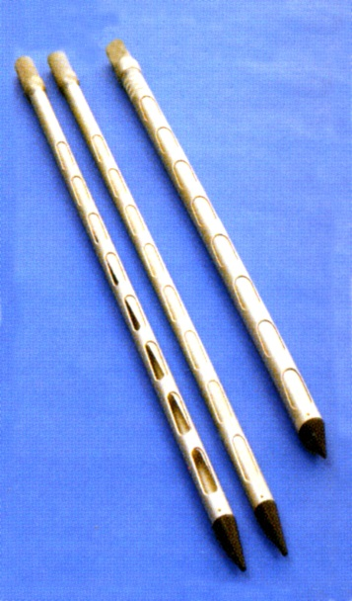
Отбор средней пробы зерна делается специальными щупами (рис. 1) из разных мест хранилища в количестве 2 кг.

Органолептическая оценка зерна
Цвет доброкачественного зерна светло-жёлтый с блеском.
Запах приятный.
Вкус сладковатый, пресный.
Влажность зерна приблизительно определяется при разрезе его ножом. Если половинки зерна отскакивают от ножа, влажность его до 16%, если они остаются на месте – влажность свыше 16% (до 20%).

Рис. 1. Щупы
Недоброкачественное зерно имеет тёмный цвет без блеска, затхлый запах, горький вкус, влажность более 16%.

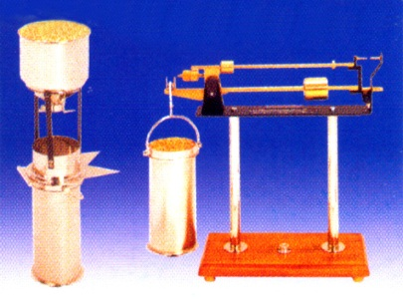
Определение натуры зерна
Натура – масса единицы объема зерна. В нашей стране единицей объема является литр.
Натурным (объемным) весом зерна называют вес 1 литра, выраженный в граммах. Натура зерна определяется прибором пуркой (рис. 2). Натура выражается средней величиной от двух взвешиваний, если расхождение между ними получается для ячменя и ржи не более 5 г, а для овса не более 10 г. При большой разнице взвешивание зерна повторяют. Натурный вес овса равен 450 г, ячменя – 600 г, ржи – 700 г, пшеницы – 750 г. Чем больше натура зерна, тем оно мучнистее и представляет большую кормовую ценность.

Рис. 2. Пурка

Определение веса 1000 зёрен
Абсолютный вес 1000 зёрен характеризует кормовые качества зерна.
Образец зерна рассыпают квадратом и из противоположных треугольников отсчитывают 250 зёрен. Всего таким образом выделяют 2 пробы по 500 зёрен. Пробы взвешивают отдельно с точностью до 10 мг. Разница в их весе не должна превышать 0,25 г. При большой разнице отсчёт и взвешивание новых порций зерна повторяют. Вес обеих проб суммируют и пересчитывают на сухое вещество зерна по формуле:
,
где B – искомый абсолютный вес 1000 зёрен,
A – влажность зерна в процентах,
b – фактический вес 1000 зёрен.
Абсолютный вес овса равен 25-33 г, ячменя 24-44 г, ржи 13-37 г, кукурузы 191-314 г.

Определение кислотности зерна
Величина кислотности характеризует свежесть зерна.
В колбочку помещают 5 г размолотого зерна, вливают 50 мл дистиллированной воды, взбалтывают 2-3 минуты. Затем добавляют 3-5 капель фенолфталеина и титруют 0,1 N раствором NaOH до появления розового окрашивания, не исчезающего в течение одной минуты. Кислотность зерна рассчитывается по формуле:
,
где К – искомая кислотность в градусах;
а – количество мл 0,1 N раствора NaOH, пошедшее на титрование;
n – поправка к титру щёлочи;
10 – перевод децинормального раствора щёлочи в нормальный;
20 – перерасчёт на 100 г корма.
Допустимая кислотность зерна не более 5°. Зерно с кислотностью 9° и выше скармливанию не пригодно.

Определение примесей в зерне
Различают следующие примеси в зерне: сорную, вредную и зерновую.
К сорной примеси относится мёртвый сор: минеральная (песок, земля) и органическая примесь (части растений, сорные семена).
К вредной примеси относят: семена ядовитых растений (куколь, горчак и др.), грибки (головня, спорынья), зёрна гнилые, заплесневелые, мёртвых амбарных вредителей.
К зерновой примеси относят зёрна изменённые (недоразвитые, щуплые, плющенные, битые, проросшие, потемневшие) и инородные.
Для определения примесей отвешивают 50–100 г зерна, просеивают в течение 3 минут через набор сит с диаметром ячеек от 10 до 0,25 мм, затем разделяют на фракции: чистое зерно, примеси (сорная, вредная и зерновая). Каждую фракцию взвешивают отдельно и выражают в процентах.

Определение металлопримеси в зерне
1 кг зерна рассыпают слоем в 0,5 см. Металлопримесь собирают магнитом и взвешивают. Металлопримеси в зерне допускается не более 5 мг на 1 кг с размером отдельных частиц не более 0,3 мм и по весу не более 0,5 мг.

Определение заражённости зерна амбарными вредителями
Зерновые корма поражают следующие вредители: мучной клещ, долгоносик, амбарная и зерновая моль, хлебный точильщик, хрущак, мукоед, мучная огнёвка и др.
Заражённость зерна амбарными вредителями может быть явная при наличии живых вредителей в зерне и скрытая, когда вредители в личиночной стадии находятся внутри зерна.
Для обнаружения долгоносика, моли и клещей 1 кг зерна просеивают через два сита с отверстиями диаметром 2,5 и 1,5 мм. Отсевы подогревают 10–15 минут при 20–30°, просматривают на стекле и подсчитывают вредителей.
Степень заражения выражают количеством вредителей, найденных в 1 кг зерна:
1 степень – до 5 долгоносиков и моли или до 20 клещей,
2 степень – до 10 долгоносиков и моли или свыше 20 клещей,
3 степень – свыше 10 долгоносиков и моли или сплошная масса клешей.
Для скармливания животным допускается зерно с заражённостью амбарными вредителями не более первой степени. Скрытую форму заражённости зерна определяют наличием мёртвых долгоносиков.

Заключительная оценка
В зависимости от натурного веса, содержания сорной, вредной и зерновой примеси зерно подразделяется на доброкачественное и дефектное (недоброкачественное).
Доброкачественное кормовое зерно должно быть нормального цвета, блеска, запаха, вкуса, гладкое, полное, целое, высоконатурное с влажностью не более 16%, кислотностью не более 5º, с содержанием зерновой примеси не более 15%, или сорной примеси не более 8%, вредной не более 1% (в том числе содержание головни и спорыньи не более 0,1%), не заражённое амбарными вредителями. К скармливанию допускается зерно с кислотностью до 9º и зараженное амбарными вредителями в пределах I степени.
Недоброкачественным считается зерно при содержании сорной примеси свыше 10% и вредной свыше 2%, с измененным цветом, затхлым запахом или кислотностью 9° и более, или заражённое амбарными вредителями более 1 степени.

Оценка доброкачественности мучных, гранулированных кормов и жмыхов

Мучнистые корма
Отруби получаются при сложном помоле, когда для обработки муки зерно тщательно очищают от посторонних примесей и покрывающих его оболочек. В состав чистых отрубей входят истертые оболочки зерна большей или меньшей крупности, отделенные при дранье и размоле, с некоторым количеством мучнистого вещества. В зависимости от способов помола разные сорта отрубей различаются по величине частиц, составу и переваримости.
Дерть – измельченные зерна. Целые зерна, в особенности мелкие с твердой оболочкой, недостаточно полно перевариваются животными. Измельчение облегчает разжевывание, питательные вещества делаются более доступными пищеварительным сокам, в результате повышается усвояемость кормов. Кроме того, измельченное зерно легче перемешивать с другими кормами. Измельчение зерна достигается дроблением, сплющиванием, размолом. Степень измельчения зерна рекомендуется разная, в зависимости от свойств корма, вида животных, их здоровья.
Комбикормами называют готовые кормовые смеси заводского приготовления, состоящих из трех и более компонентов, подобранных с таким расчетом, чтобы содержащиеся в них питательные вещества были наиболее полно использованы животными. Производством комбикормов можно значительно улучшить использование сельскохозяйственными животными концентратов и особенно разнообразных отходов промышленности. Комбикорма должны быть не случайными, механически составленными смесями кормов, а сочетаниями кормов, подобранных на основе научных данных о питание сельскохозяйственных животных.
Травяная мука получается при искусственной сушке зеленой массе. Искусственная сушка травы позволяет благодаря быстрому обезвоживанию под действием высоких температур значительно сократить потери питательных веществ по сравнению с другими способами консервирования. По химическому составу свежеприготовленная травяная мука мало отличается от исходного сырья. Для приготовления травяной муки используют высокотемпературные сушильные агрегаты типа АВМ – 0,65 Р, АВМ – 1,5 А, АВМ – 3,0.
Отбор средней пробы мучнистых кормов делается из разных мест хранилища в количестве 2 кг.

Органолептическая оценка мучнистых кормов
Цвет доброкачественных мучнистых кормов серовато-коричневый, травяной муки – зелёный, светло-зелёный.
Запах – приятный.
Вкус – сладковатый, пресный.
Влажность приблизительно определяется сжатием муки рукой, при этом допускается образование комка, рассыпающегося при разжатии руки. Допустимая влажность мучнистых кормов – до 15%, травяной муки до 12%.

Определение кислотности мучнистых кормов
В колбочку помещают 10 г корма, вливают 100 мл дистиллированной воды, взбалтывают 10 минут. Через 30 минут отстаивания содержимое колбы пропускают через бумажный фильтр. К 25 мл фильтрата добавляют 2–3 капли фенолфталеина и титруют 0,1 N раствором NaOH до появления розового окрашивания, не исчезающего в течение 1 минуты.
Кислотность рассчитывается по формуле:
,
где X – искомая кислотность в градусах,
a – количество мл 0,1 N раствора NaOH, пошедшее на титрование,
n – поправка к титру щёлочи,
10 – перевод децинормального раствора щёлочи в нормальный,
20 – перерасчёт на 100 г корма.
Допустимая кислотность мучнистых кормов не более 5° градусов.

Определение поваренной соли в комбикормах
В колбочку помещают 10 г корма, вливают 100 мл дистиллированной воды, взбалтывают, подогревают на водяной бане в течении 15 минут. Затем содержимое колбы фильтруют. К 20 мл фильтрата добавляют 2 капли 10% однохромовокислого калия и титруют 0,1 раствором азотнокислого серебра до перехода жёлтого цвета в оранжевый. Содержание поваренной соли рассчитывается по формуле:
,
где X – содержание NaCl в процентах,
0,00585 – количество граммов, соответствующее 1мл 0,1 N раствора AgNO₃,
a – количество мл 0,1 N раствора AgNO₃, пошедшее на титрование,
n – поправка к титру AgNO₃,
100 – количество мл воды, взятой для экстрагирования,
100 – перевод в проценты,
10 – количество граммов корма, взятое на анализ,
20 – количество мл фильтрата, взятого для титрования.
Допустимое содержание поваренной соли в комбикормах для крупного рогатого скота и овец не более 1%.

Заключительная оценка
Доброкачественные мучнистые корма должны быть сухими, с приятным запахом, пресным вкусом, с кислотностью не более 5°, с содержанием поваренной соли в кормах не более 1%, не заражёнными амбарными вредителями. К скармливанию допускаются мучнистые корма, заражёнными амбарными вредителями в пределах первой степени.

Жмыхи и шроты
Маслоэкстракционная промышленность даёт животноводству ценные кормовые продукты в виде жмыхов и шротов.
Извлечение масла из семян масличных растений производится двумя способами: прессованием или с помощью растворителей. Поступающие на завод семена сначала очищают от посторонних примесей, а некоторые семена (подсолнечник, хлопчатник) освобождают от покрывающей их шелухи. Очищенные семена измельчают на вальцах и в виде «маслёнки» направляют прямо на выжимку или же перед прессованием подогревают.
В зависимости от системы и силы пресса, жмых получается в виде более или менее плотных плиток разной формы и величины (гидравлическое прессование) или «ракушек» (на шнековых прессах). Прессованием нельзя удалить всё масло из семян, и в жмыхах остаётся 4-8% процентов жира. Шнекпрессованые жмыхи несколько отличаются от гидравлических по химическому составу: они содержат больше протеина и меньше жира. Для более полного извлечения масла семена обрабатывают растворителями жиров – сероуглеродом, бензином и др. После такой обработки получается экстракционная мука, называемая шротом. Содержание жира в ней колеблется в пределах 1-3%.
Жмыхи и шроты (хлопковые, льняные, клещевины, крестоцветных растений) – могут вызывать тяжелые отравления из-за содержащихся в них токсических веществ. Токсическим веществом в хлопковых жмыхах и шротах является госсипол; в льняных – синильная кислота, в жмыхах шротах из клещевины – токсальбумин рицин, из семян крестоцветных – аллиловые горчичные масла.
первые симптомы отравления животных хлопчатниковым жмыхом и шротом наблюдается через 10-15 дней, у молодняка через 1-2 дня после начала кормления. Профилактика – используют только шроты и жмыхи с содержанием госсипола не более 0,1%. При даче животным шротов и жмыхов после 2-3-месячного кормления их исключают из рациона на 3-4 недели. Если содержания госсипола более 0,1%, их нагревают до 80-85º С в течение 6-8 часов, или проваривают не менее 2-2,5 часов с момента закипания.
При отравлении льняным жмыхом первые симптомы отравления животных наблюдаются через 15-30 минут, реже через 1 час. Профилактика – льняные жмыхи и шроты скармливать только в сухом или свежезапаренные при температуре свыше 60º С (лучше 80º С).
Первые признаки отравления жмыхами и шротами из клещевины у животных разных видов в зависимости от количества поступившего яда проявляется через 4-15 часов, а у свиней и позже, иногда через 20 часов. Профилактика – необходимо контролировать выпас вблизи плантаций с клещевиной и не допускать выпаса на них животных после небрежной уборки семян. При скармливании жмыхов и шротов клещевины последние предварительно измельчают и проваривают в течение 3-4 часов, или в течение 6-8 часов выдерживают в шестикратном объеме 10%-ного раствора поваренной соли, который потом удаляют.
жмыхи и шроты из семян крестоцветных скармливают только после специальной обработки. Профилактика – при пропаривании их не менее 1 часа фермент линаза разрушается, и тогда в желудочно-кишечном тракте животных при скармливании им шротов и жмыхов из семян крестоцветных горчичные масла не образуется. Не следует давать корма из семян крестоцветных молодым животным. Горчичные шроты и жмыхи непригодны для кормления животных.
Отбор средней пробы прессованных жмыхов делается по 4 плитки. Из каждой четвёртой плитки собирается составная плитка, которая и используется для анализа. Среднюю пробу шрота отбирают так же, как зерновых и мучнистых кормов.

Органолептическая оценка
Каждый вид жмыхов имеет характерный цвет, специфический запах и вкус. Жмыхи должны быть спрессованы в плитки толщиной до 38 мм.

Определение лузги в подсолнечниковом и хлопчатниковом жмыхах
Из среднего образца берут 10–12 г жмыха, высушивают при температуре 100–105°С и взвешивают с точностью до 0,01 г. Навеску жмыха заливают 0,5% раствором аммиака и оставляют на 12–14 часов, с периодически помешивая. Набухшую, размягченную массу промывают на сетке водой, пока жидкость над осадком не станет прозрачной и отдельные части лузги не станут ясно заметными. Оставшуюся на сетке лузгу высушивают при температуре 100–105°С до постоянного веса. Содержание лузги в жмыхах рассчитывается в процентах.
Допустимое содержание лузги не более 14%.

Заключительная оценка
Доброкачественные жмыхи должны быть плотно спрессованы, иметь характерный цвет, запах и вкус в зависимости от вида семян, с содержанием лузги не более 14%.
Недоброкачественными считаются жмыхи из пережаренных семян, с затхлым или заплесневелым запахом.

Гранулированные корма
Эти корма состоят из смеси молотой соломы, травяной муки, зерна и других добавок. По органолептическим показателям, исследованию на кислотность, содержанию поваренной соли, они должны соответствовать показателям доброкачественных соломистых и концентрированных кормов.

Оценка доброкачественности кормов животного происхождения
Очень важную группу кормов животного происхождения составляют отходы мясокомбинатов (мясная и мясокостная мука, сушеная кровь и др.) и отходы при переработке рыбы (рыбная мука разных помолов) и туш морских животных.
Лучшие сорта мясной муки получают при приготовлении мясного экстракта из мяса крупного рогатого скота, предварительно отделенного от костей, сухожилий и жира. Экстрагированное мясо высушивают и размалывают.
Мясокостная мука готовится из туш животных, непригодных в пищу человеку, а также из различных отходов, получаемых при убое. Для этого сырье помещают в большие барабаны, где обрабатывают в течение нескольких часов паром под давлением; навар, состоящий из жира и клея, спускают, остаток сушат и измельчают.
Кровяная мука (сушеная кровь) готовится путем коагулирования крови перегретым паром с последующим прессованием, высушиванием и размолом сгустка или же кровь разливают тонким слоем на металлических листах, высушивают при низкой температуре и размалывают. В первом случае получается так называемая нерастворимая кровяная мука; мука, полученная по второму способу, в воде хорошо растворяется.
Рыбная мука приготовляется или из целой рыбы или из отходов, остающихся при приготовлении консервов. В зависимости от перерабатываемого сырья применяют разную технологию. Тощее рыбье сырьё (жира в мясе до 2%) непосредственно высушивают и размалывают в муку. Сырьё с содержанием жира до 5% после измельчения и подсушивания экстрагируют для выделения жира; обезжиренную массу досушивают и размалывают. Из жирного сырья (жира более 5%) муку получают прессованным способом: измельченное сырьё разваривают при кипячении, после чего отпрессовывают жир и воду: остаток дробят, высушивают и размалывают. Из отпрессованной жидкости отделяют жир, а оставшеюся жидкость уваривают под вакуумом и получают концентрированный рыбный бульон.
Отбор средней пробы кормовой муки животного происхождения делают отдельными выемками по 50–100 г из разных мешков в количестве до одного килограмма. Взятые образцы смешивают и помещают в стеклянную банку.

Органолептическая оценка кормовой муки
Внешний вид. Кормовая мука животного происхождения представляет собой порошок без комков, а также выпускается в гранулах.
Цвет. Все корма животного происхождения имеют специфический цвет: кровяная мука – коричневый, костная – белый с сероватым оттенком, рыбная – от светло-серого до коричневого, мясокостная – от серого до коричневого.
Запах. Все корма животного происхождения имеют специфический запах.

Определение крупности (тонкости) помола
Животная кормовая мука разных видов имеет разную тонкость помола: кровяная 1 мм, костная 0,4 мм, рыбная 2,5 мм.
Крупность помола определяется при просеивании 150 г муки через набор сит, размер отверстий которых уменьшается сверху вниз от 3 до 0,25 мм. Фракции муки выражают в процентах к весу навески.

Определение металлопримеси
500 г кормовой муки рассыпают тонким слоем на бумаге или стекле. Металлопримесь собирают магнитом.
Металлопримесь в муке допускается не более 150–200 г на тонну с размером частиц не более 2 мм.

Определение свободного аммиака
Для определения свободного аммиака берут 50 г кормовой муки, добавляют 200 мл дистиллированной воды, размешивают и готовят водную вытяжку. Затем отстаивают и к 1 мл фильтрата добавляют 10 капель реактива Несслера. При наличии аммиака появляется пожелтение и помутнение жидкости.

Определение общей кислотности
В колбу отвешивают 10 г кормовой муки, добавляют 50 мл дистиллированной воды, 1 мл толуола и доводят объём воды до 150 мл. Колбу встряхивают в течение 30 минут, затем содержимое отстаивают и фильтруют. К 50 мл прозрачного фильтрата добавляют 2–3 капли фенолфталеина и титруют 0,1 N раствором щёлочи до слабо-розового не исчезающего окрашивания. Кислотность муки определяют по формуле:
,
где X – искомая кислотность в градусах,
a – количество мл щёлочи, пошедшее на титрование,
200 – объём воды для настоя,
50 – объём фильтрата,
10 – перерасчёт на 100 г корма,
10 – перевод раствора щёлочи в нормальный.
Допустимая кислотность кормовой муки 9°.

Определение поваренной соли в животной кормовой муке
Выполняется по методике определения поваренной соли в комбикормах. Допустимое содержание поваренной соли в рыбной муке 3–5%.

Заключительная оценка
Доброкачественная кормовая мука животного происхождения должна быть сухой (с влажностью не более 12%), тонкого помола, без плотных комков и посторонних примесей, иметь специфический цвет и запах.
Недоброкачественными считаются кормовая мука, не отвечающая перечисленным требованиям, с затхлым, гнилостным или каким-либо посторонним запахом, или содержащая свободный аммиак.

Оценка доброкачественности минеральных кормов
Потребность в минеральных веществах не исчерпывается кальцием, фосфором, натрием, хлором, йодом. В ряде случаев требуется пополнять рационы и микроэлементами. Поэтому желательно заводским способом изготовлять минеральные смеси для разных видов животных с учетом состава местных кормов и типов кормления. Так, например, на Северном Кавказе нужно шире использовать травертиновую муку – чистый известняк с примесью железа и радия.
Отбор средней пробы минеральных кормов делается так же, как и сыпучих кормов.

Органолептическая оценка
При оценке качества минеральных кормов особое внимание обращается на однородность, наличие посторонних примесей и крупность помола.
Поваренная соль бывает выварочная (мелкокристаллическая), молотая и комовая. Цвет пищевой соли (экстра) – белый. Комовая соль может иметь сероватый, желтоватый или розовый оттенки. Запаха соль не имеет. Вкус соленный без посторонних привкусов. Крупность помола от 0,8 до 4,5 мм.
Мел природный молотый кормовой белого цвета, без запаха, крупность его помола должна быть не более 0,5 мм.
Ракушечная крупа из раковин моллюсков серовато-желтоватого цвета, применяется для птицы. Размер частиц для взрослой птицы 2–5 мм, для молодняка 0,5–2 мм.
Травертиновая мука сероватого цвета, должна иметь размеры частиц не более 0,5 мм.

Определение токсичности кормов
Анализ включает в себя органолептическую оценку кормов, токсико-биологическое и микологическое исследование.
Отобранную среднюю пробу разделяют на две части массой не менее 1 кг каждая, упаковывают в чистые сухие банки или мешки и опечатывают. Одну часть пробы направляют для исследований с актом комиссии по отбору и с сопроводительным документом, вторую часть пробы хранят на предприятии или в хозяйстве в течение 1 месяца в условиях, предотвращающих их порчу.
По органолептической оценке для зерна установлены четыре степени порчи:
первая степень – зерно имеет солодовый запах, без изменения цвета;
вторая степень – запах плесневый, цвет потемневший;
третья степень – плеснево-гнилостный запах, цвет тёмный;
четвёртая степень – гнилостный запах, цвет почерневший.
Зерно 3 и 4 степени бракуется не зависимо от его токсичности, а 1 и 2 степени исследуются на токсичность.
Для этого определяется: общая кислотность корма (титрованием), ставится алиментарная проба (биопроба) на лабораторных животных и кожная проба на кролике.
Другие корма, неудовлетворительные по органолептическим показателям, исследуют на токсичность по тем же показателям, кроме определения кислотности для грубых кормов.
Комбикорма, хранившиеся свыше одного месяца, проверяют на токсичность не зависимо от органолептических показателей.

Определение общей токсичности кормов
Определение общей токсичности кормов производится согласно ГОСТ 31674-2012 – Корма, комбикорма, комбикормовое сырье. Методы определения общей токсичности. Настоящий стандарт распространяется на фуражное зерно (пшеницу, кукурузу, овес, ячмень) и продукты его переработки (муку, крупу, отруби, лузгу, жмыхи, шроты); растительные корма (сено, солому, травяную муку); комбикорма для продуктивных и непродуктивных животных (в том числе консервы) и сырье для их производства (корма животного происхождения; продукты микробиологического синтеза; сухое молоко; концентрированные кормовые добавки).
Методы биотестирования являются качественными. Они дают возможность оценить общую токсичность корма.
Экспресс-методы (ускоренные и предварительные) позволяют провести биотестирование кормов за 1,5-3 часа на инфузориях: стилонихиях, Paramecium caudatum (парамеции каудатум), Tetrahymena pyriformis (тетрахимена пириформис) и колподах.
Основные методы (подтверждающие и окончательные) предусматривают исследования кожной биопробы на кроликах и биопробы на мышах, которые в течение 3-5 суток позволяют дать окончательное заключение о токсичности корма. Эти методы применяют как для всех испытуемых кормов, так и для кормов, определенных экспресс-методами как токсичные, а также при возникших разногласиях (в качестве арбитражных методов).

Биотестирование кормов автоматизированным методом
Биотестирование кормов автоматизированным методом на инфузориях Paramecium caudatum (парамеции каудатум) и Tetrahymena pyriformis (тетрахимена пириформис).
Сущность метода заключается в приготовлении водных экстрактов и водных растворов ацетоновых экстрактов анализируемой пробы, воздействии полученных экстрактов на инфузории Paramecium caudatum, Tetrahymena pyriformis и на первом этапе – оценке выживаемости инфузорий Paramecium caudatum, а на втором этапе – относительного прироста инфузорий Tetrahymena pyriformis с использованием комплекса биотестирования.
Первый и второй этапы биотестирования проводят одновременно или последовательно. По результатам первого этапа допускается принимать решение об окончании биотестирования (табл. 2).
Таблица 2. Оценка токсичности пробы по выживаемости инфузорий Paramecium caudatum
Коэффициент выживаемости Paramecium caudatum, % |  | Оценка токсичности пробы | Решение об окончании или продолжении испытания
Водный экстракт | Водный раствор ацетонового экстракта | Оценка токсичности пробы | Решение об окончании или продолжении испытания
Не менее 90 | Не менее 90 | Нетоксичная | Окончание
Менее 50 | Менее 50 | Токсичная | Окончание
Все остальные варианты выживаемости |  |  | Продолжение испытания на втором этапе

Для проведения измерений применяется программно-технический автоматизированный комплекс биотестирования «БИОЛАТ» с программным обеспечением для подсчета количества инфузорий. Вместе с ним используется микроскоп, обеспечивающий 3,6-100–кратное увеличение (рис. 3).
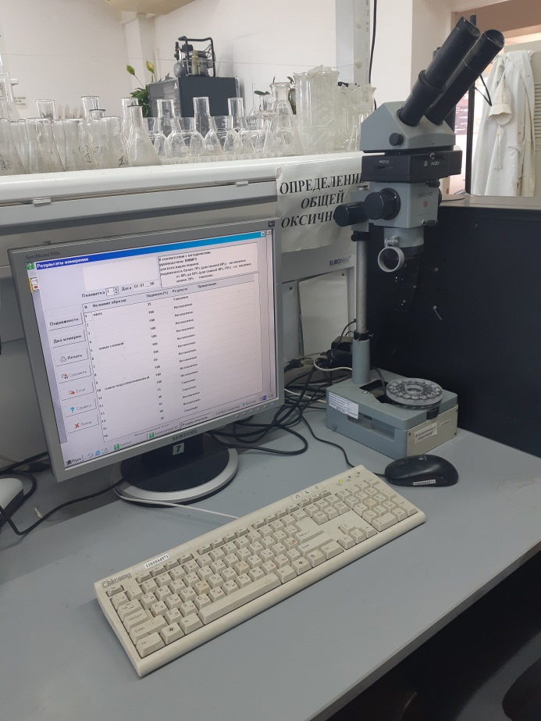
Как тест-организмы используются, идентифицированные по морфологическим признакам согласно определителю простейших и протестированные на активность с помощью модельного токсиканта: инфузории Paramecium caudatum, концентрация которых не менее 500±100 клеток/см³; инфузории Tetrahymena pyriformis, концентрация которых не менее 200000±1000 клеток/см³.

Проведение испытаний
Проведение первого этапа биотестирования на инфузориях Paramecium caudatum. Первый этап проводят для проб, подготовленных в виде водного экстракта и водного раствора ацетонового экстракта.

Рис.3. Программно-технический автоматизированный комплекс биотестирования
В лунки внутреннего круга планшета дозатором вносят по 300 мм³ культуры Paramecium caudatum, включают процесс подсчета в режиме «Краткосрочное исследование – Parameciums». Далее вносят по 300 мм³ экстрактов проб и через 2 часа повторяют подсчет.
Примечание: если пробы представляют собой эмульсии или имеют взвесь тонкой фракции, не выпавшей в осадок при центрифугировании, то второй подсчет проводят после раститровки содержимого лунок (инфузорий с пробами). В зависимости от степени мутности проб раститровку осуществляют из одной лунки в пять (1:5), в десять (1:10) или двадцать (1:20) лунок.
После окончания первого этапа биотестирования на основании автоматического подсчета инфузорий Paramecium caudatum с помощью программы рассчитывают коэффициент выживаемости (К₂) в процентах, по формуле
$$K_{2}=\frac{n_{2}}{n_{1}}×100$$
где n₂ – количество инфузорий после экспозиции в пробе, шт.;
n₁ – количество инфузорий до начала экспозиции в пробе, шт.;
100 – коэффициент перевода результата в проценты.
Полученные результаты оценивают в соответствии с таблицей 2 и принимают решение об окончании или продолжении испытаний.

Проведение второго этапа биотестирования на инфузориях Tetrahymena pyriformis
Культуру инфузории Tetrahymena pyriformis разбавляют в 10 раз дистиллированной водой. В лунки внешнего круга планшета дозатором вносят по 10 мм³ разбавленной культуры, добавляют по 150 мм³ дистиллированной воды, включают процесс подсчета в режиме «Краткосрочное исследование - Tetrahymena». Далее вносят по 150 мм³ экстрактов проб и через 20-24 ч повторяют подсчет. При необходимости раститровку для второго подсчета осуществляют аналогично раститровке первого этапа.
После окончания второго этапа биотестирования оценивают увеличение количества инфузорий Tetrahymena pyriformis в лунках с экстрактом проб по сравнению с увеличением количества инфузорий в контрольном растворе, которым является разбавленная в 20 раз среда культивирования этих инфузорий. Все подсчеты количества инфузорий осуществляются автоматически и сохраняются.
На основании автоматического подсчета инфузорий Tetrahymena pyriformis с помощью программы рассчитывают коэффициент относительного прироста (К₃) в процентах, по формуле:
$$K_{3}=\frac{n_{2}×n_{2к}}{n_{1}×n_{1к}}×100$$
где n₂ – количество инфузорий после экспозиции в пробе, шт.;
n_{2к} – количество инфузорий после экспозиции в контрольном растворе, шт.;
n₁ – количество инфузорий до начала экспозиции в пробе, шт.;
n_{1к} – количество инфузорий до начала экспозиции в контрольном растворе, шт.;
100 – коэффициент перевода результата в проценты.
Полученные результаты оценивают в соответствии с таблицей 3 и принимают решение об окончании или продолжении испытаний иными методами.
Таблица 3. Оценка токсичности пробы по приросту инфузорий Tetrahymena
Коэффициент относительного прироста инфузорий Tetrahymena pyriformis (тетрахимена пириформис), % |  | Оценка токсичности пробы
Водный экстракт | Водный раствор ацетонового экстракта | Оценка токсичности пробы
Не менее 90 | Не менее 90 | Нетоксичная
Не менее 90 | Не менее 50 и менее 90 | Слаботоксичная
Не менее 50 и менее 90 | Не менее 90 | Слаботоксичная
Менее 50 | Не менее 90 | Токсичная
Не менее 90 | Менее 50 | Токсичная
Не менее 50 и менее 90 | Не менее 50 и менее 90 | Токсичная
Менее 50 | Менее 50 | Токсичная

Слаботоксичные и токсичные корма направляют на биотестирование основными методами, а также на микологические, химико-токсикологические и бактериологические исследования.

Основные методы определения общей токсичности кормов биотестированием на кроликах и мышах
Методы основаны на испытании кормов растительного и животного происхождения методом биотестирования параллельно на кроликах (кожная проба) и на мышах (острый опыт), что дает возможность учесть как дермонекротическое действие токсинов, так и их воздействие на пищеварительную систему теплокровных животных. Результат определяют по совокупности реакций в обоих методах: корм нетоксичный (нетоксичен в обоих тестах), корм токсичный (токсичен хотя бы в одном тесте).
При этом готовят и вводят мышам либо ацетоновый экстракт (если по результатам экспресс-биотеста токсичен был ацетоновый экстракт корма), либо водный экстракт (если по результатам экспресс-биотеста токсичен был водный экстракт). Такой анализ дает возможность учесть действие водорастворимых и растворимых в ацетоне токсинов.
Отдельные концентрированные компоненты комбикормов и кормовые добавки (премиксы, белково-витаминные комплексы, минеральные и витаминные добавки, заменители цельного молока) предварительно смешивают в требуемом количестве с образцом размолотого нетоксичного на 100% зерна пшеницы.
При подготовке и проведении испытаний должны быть соблюдены следующие условия: температура окружающей среды от 17°С до 27°С, относительная влажность не более 80%.

Определение общей токсичности кормов биопробой на кроликах
Метод основан на дермонекротическом воздействии на кожу кролика, токсичных веществ, в основном микогенного происхождения, извлекаемых из кормов ацетоном.
Приготовление тест-организма проводят в следующем порядке. У белого кролика (живая масса от 2,0 до 2,5 кг), на участке кожи с размерами 6x6 см в области бедра, лопатки или бока в день постановки испытания тщательно выстригают волосяной покров (до полного оголения). Не допускается для испытания кожа поврежденная, пигментированная, а также с признаками шелушения.
На одном кролике допускается ставить одновременно не более четырех проб. Повторное использование кролика для постановки биопробы допускается лишь при получении отрицательных результатов предыдущих испытаний и полного восстановления шерстного покрова.
Все корма для вивариумных животных, используемых в биотестировании, должны быть проверены на общую токсичность и иметь отрицательные результаты. В противном случае в крови животных будет идти процесс накопления антигенов, который выражается в аллергической реакции кожи. Постановка биотеста на таком животном даст искаженные результаты испытания.

Проведение испытания
На выстриженный участок кожи кролика стеклянной или пластиковой лопаткой наносят, слегка втирая, половину экстракта, вторую половину экстракта оставляют в холодильнике для повторного нанесения на следующий день. В качестве контроля используют один оголенный участок кожи с размерами 6x6 см, на который не наносят экстракт. С целью предупреждения слизывания экстракта, нанесенного на кожу, на шею кролика надевают воротник из фанеры или пластика с размерами 15x20 см, который снимают не ранее чем через 3 суток после первого нанесения экстракта.
Наблюдение за реакцией начинают на следующий день после повторного нанесения экстракта и продолжают в течение 3 суток.

Обработка результатов
Токсичность исследуемых кормов определяют по наличию воспалительного процесса на участке кожи с нанесенным экстрактом.
Корм нетоксичный, если отсутствует воспалительная реакция кожи. Допускается наличие гиперемии, сохраняющейся не более 2 суток после повторного нанесения экстракта и не сопровождающейся шелушением кожи.
Корм токсичный, если наблюдаются гиперемия, сохраняющаяся 3 суток и более после повторного нанесения экстракта на кожу, шелушение, болезненность, уплотнение или отечность кожи, возможны точечные капиллярные кровоизлияния. В случае крайней степени токсичности корма по всей поверхности участка кожи появляются язвы, затем образуется сплошной струп.
Нетоксичный корм используют по назначению без ограничений. Токсичные корма использованию не подлежат.

Определение общей токсичности кормов в опыте на мышах
Метод основан на извлечении токсичных веществ из кормов растительного и животного происхождения, комбикормов и кормовых добавок ацетоном или водой (в зависимости от результатов экспресс-биотеста) и введении экстракта однократно в желудок белым мышам.
Для подготовки тест-организмов в отдельную клетку отсаживают пять белых мышей весом от 16 до 25 г и выдерживают их без корма в течение 4-5 часов.

Проведение испытания
Пяти мышам с помощью шприца с тупой изогнутой иглой длиной от 3 до 4 см вводят однократно через рот в желудок 0,5 см³ выпаренного остатка ацетонового экстракта корма или 0,5³ см водного экстракта корма. Наблюдают за мышами в течение 3 суток, не ограничивая их в кормах и воде. При отсутствии падежа мышей убивают (усыпляют медицинским эфиром) и вскрывают.
В качестве контрольного испытания пяти белым мышам вводят:
а) растительное масло (в случае ацетоновой экстракции), которым разводили экстракт корма;
б) дистиллированную воду (в случае водной экстракции).
Контрольное испытание на масло проводят каждый раз при смене партии масла. Необходимо соблюдать сроки хранения масла.
Контрольное испытание на дистиллированную воду ставят каждый раз перед испытанием водного экстракта корма.

Обработка результатов
Учет реакции ведут на основании анализа состояния внутренних органов (желудочно-кишечного тракта, печени, селезенки, почек) при вскрытии мышей.
Корм нетоксичный, если все мыши живы, а при вскрытии убитых мышей патологоанатомических изменений не обнаружено.
Корм токсичный, если мыши гибнут все или хотя бы одна мышь и при вскрытии павших и убитых животных устанавливают геморрагическое воспаление желудочно-кишечного тракта, часто сопровождающееся дегенерацией печени, почек, селезенки или кровоизлияниями в паренхиматозных органах.
При параллельном анализе на кроликах и мышах нетоксичным считают корм, который окажется нетоксичным в обоих вариантах анализа.

Заключительная оценка

Концентрированные корма
Зерно первой и второй степени порчи, оказавшееся при исследовании нетоксичным, с общей кислотностью не более 5° считается условно годным и для фуражных целей оно используется без ограничений.
Корма, давшие слабоположительную реакцию кожной пробой и отрицательный результат по биопробе, допускаются к скармливанию без ограничений.
Корма, давшие слабоположительную реакцию кожной пробой, слаботоксичные по биопробе, допускаются к скармливанию крупному и мелкому рогатому скоту в количестве 25% к рациону с периодическим исключением из рациона (через 8–10 дней на 5–6 дней).
Лошадям, свиньям и птице эти корма допускаются к скармливанию после термического обезвреживания.
Для взрослых животных во второй половине беременности и для молодняка эти корма не рекомендуются.
Корма, давшие положительную реакцию по кожной пробе и слабоположительную кожную реакцию после автоклавирования, к скармливанию не пригодны.
Корма, токсичные по биопробе, запрещается скармливать животным.
Корма с общей кислотностью 9° и выше к скармливанию не допускаются.

Грубые корма
Грубые корма, при положительной кожной реакции и отрицательной биопробе, разрешается использовать для откормочного скота в количестве 25% к общему рациону с 10-дневными перерывами.
Грубые корма, при положительной кожной реакции, слаботоксичные по биопробе, разрешается использовать для кормления и подстилки после химической обработки при условии отрицательного результата при повторном исследовании на токсичность.
Грубые корма, токсичные по биопробе, запрещается скармливать и использовать для подстилки.
Заражённость кормов паразитическими ядовитыми грибами (головней и спорыньей) определяется непосредственно обнаружением их в зерне или муке.

Определение спорыньи в зерне
Из навески зерна в количестве 200 г отбирают тёмно-фиолетовые рожки, взвешивают и выражают в процентах.
Допустимое содержание спорыньи в зерне – не более 0,1%.

Определение головни в зерне
В колбочку высыпают 20 г зерна, приливают 20 мл бензина, закрывают пробкой и взбалтывают в течение 1 минуты. Затем бензин сливают через сетку в стеклянный цилиндр с оттянутым нижним концом. Оставшееся в колбочке зерно дополнительно 2–3 раза промывают бензином; смывы сливают в цилиндр. Затем зерно высыпают на сетку, колбочку ополаскивают бензином, которым делают заключительное промывание зерна на сетке. Бензин отстаивают 20–25 минут для полного осаждения спор головни в градуированной части цилиндра. После отстаивания отмечают число делений в цилиндре, занимаемых компактной чёрной массой. Для этого споры головни со стенок цилиндра стеклянной палочкой переводят в осадок.
Каждое деление цилиндра равно 0,05 мл и соответствует 0,02 г распылённой головни. Содержание головни в зерне рассчитывается по формуле:
,
где X – содержание головни в процентах,
a – число делений осадка в цилиндре,
100 – перерасчёт на 100 г зерна,
20 – вес навески,
0,02 – постоянный коэффициент.
Допустимое содержание головни в зерне – до 0,1%.

Групповое определение алкалоидов в растениях (по Миловидову)
Некоторые содержащиеся в растениях алкалоиды ядовиты для животных.
Для определения алкалоидов отвешивают 10 г высушенных или 30–40 г свежих растений, мелко измельчают, помещают в колбу и заливают 50 мл 1% раствора уксусной кислоты. Смесь в колбе нагревают до кипения и снимают с огня, затем охлаждают и фильтруют.
Каплю фильтрата помещают на часовое стекло, добавляют к ней каплю общего реактива (1 г йода, 2 г йодистого калия, 50 мл воды).
При наличии алкалоидов в исследуемом корме в смеси на стекле образуется красновато-бурый хлопьевидный осадок, при отсутствии их смесь остаётся прозрачной.

Приложения
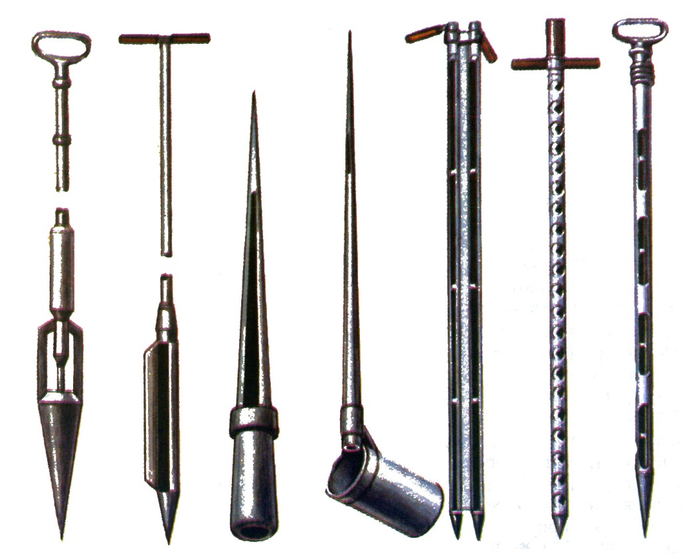

1. Щупы (пробоотборники): 1 – конусный, 2 – ПЗ-3, 3 – мешочный, 4 – клеверный, 5 – ПЗ-5, 6 и 7 – цилиндрические.
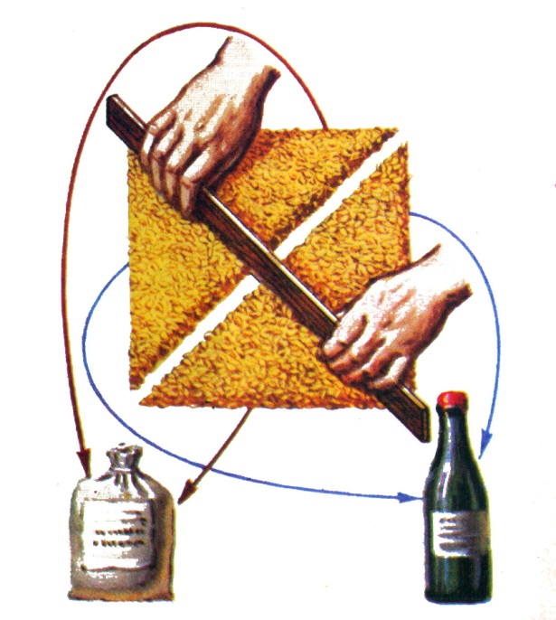

2. Выделение средних образцов из исходного образца в мешочек и бутылку.

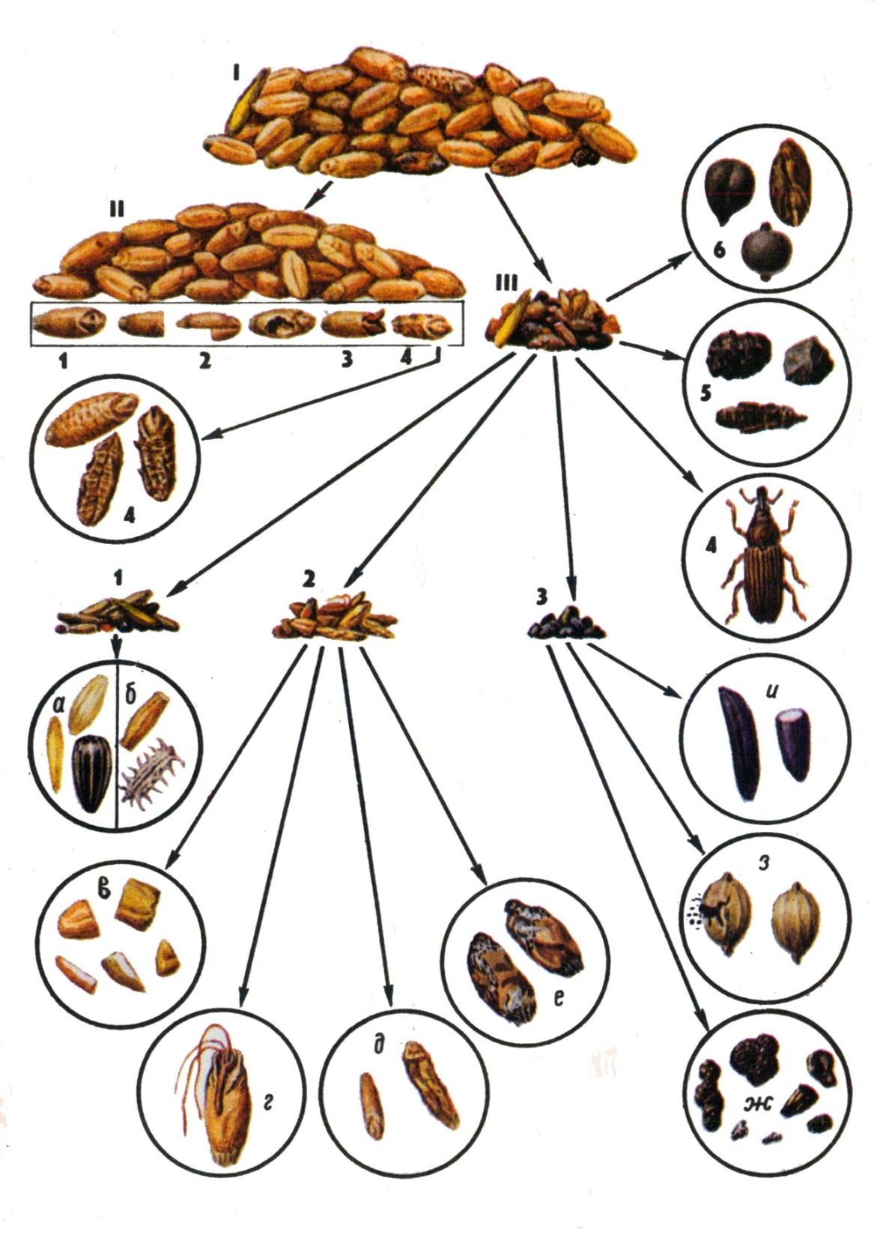

3. Схема анализа семян пшеницы. I – неразобранная навеска, II – семена основной культуры: 1 – нормальные, 2 – битые и поврежденные (не более ½ семени), 3 – наклюнувшиеся, 4 – морозобойные. III – отход: 1 – семена других растений (а – культурных; б – сорных), 2 – дефектные семена пшеницы (в – битые и раздавленные; г – проросшие; д – щуплые и мелкие; е – загнившие), 3 – склероции грибов (ж – головневые комочки и др.; з – головневые мешочки; и – рожки спорыньи), 4 – живые вредители семян, 5 – комочки земли, мертвые вредители и другие инертные примеси, 6 – галлы пшеничной нематоды

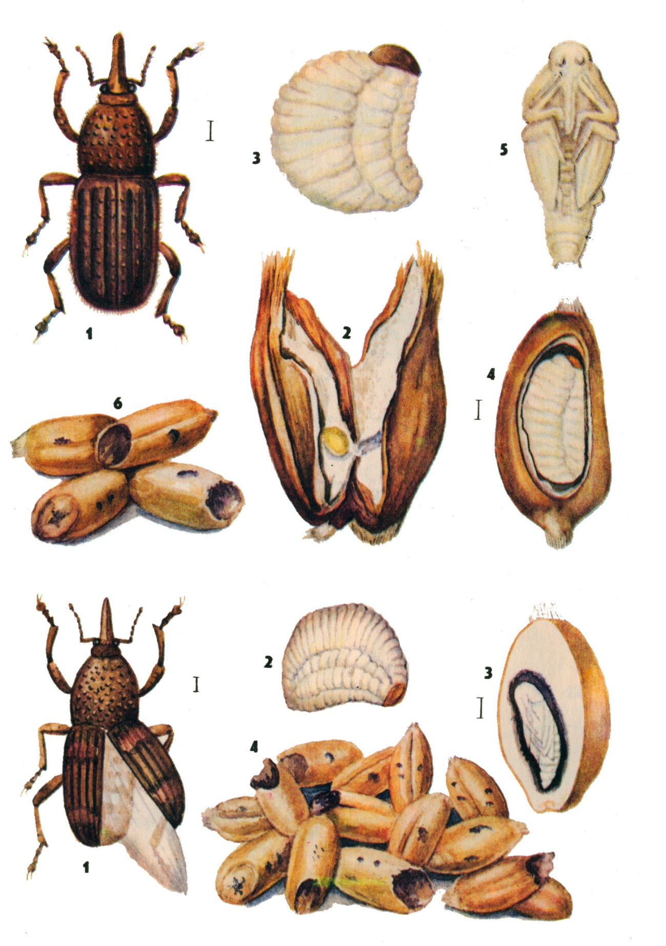

4. Амбарный долгоносик: 1 – жук, 2 – яйцо, отложенное внутрь зерна, 3 – личинка,
4 – личинка в зерне, 5 – куколка, 6 – поврежденные зерна пшеницы. Рисовый долгоносик: 1 – жук, 2 – личинка, 3 – куколка в зерне, 4 – зерна, поврежденные жуками.

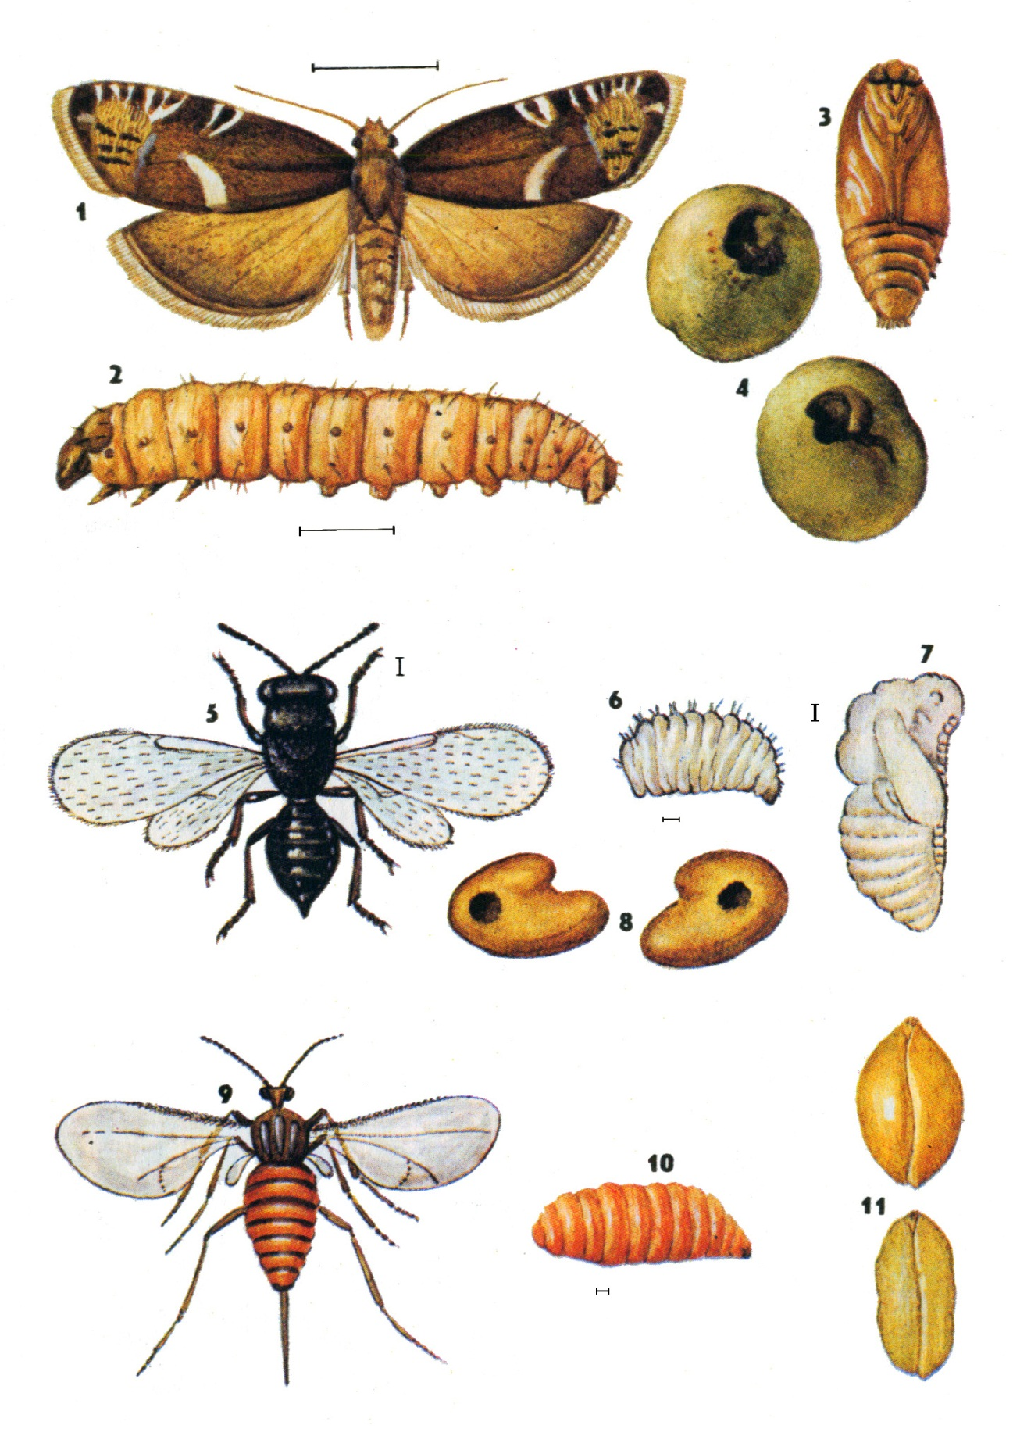

5. Гороховая листовертка: 1 – бабочка, 2 – гусеница, 3 – куколка, 4 – поврежденные зерна. Клеверный семеед (толстоножка): 5 – взрослое насекомое, 6 – личинка, 7 – куколка, 8 – поврежденные семена красного клевера. Просяной комарик: 9 – комарик, 10 – личинка, 11 – здоровое и поврежденное зерна проса.

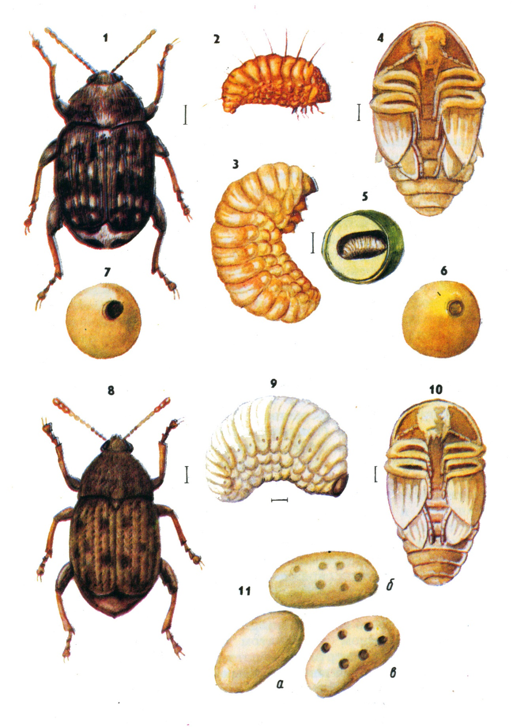

6. Гороховая зерновка: 1 – жук, 2 – личинка первого возраста, 3 – личинка после первой линьки, 4 – куколка, 5 – личинка внутри зерна, 6 – зерно гороха до выхода жука, 7 – зерно после выхода жука. Фасолевая зерновка: 8 – жук, 9 – личинка, 10 – куколка, 11 – здоровое (а) и поврежденные зерна фасоли до (б) и после (в) выхода жуков.

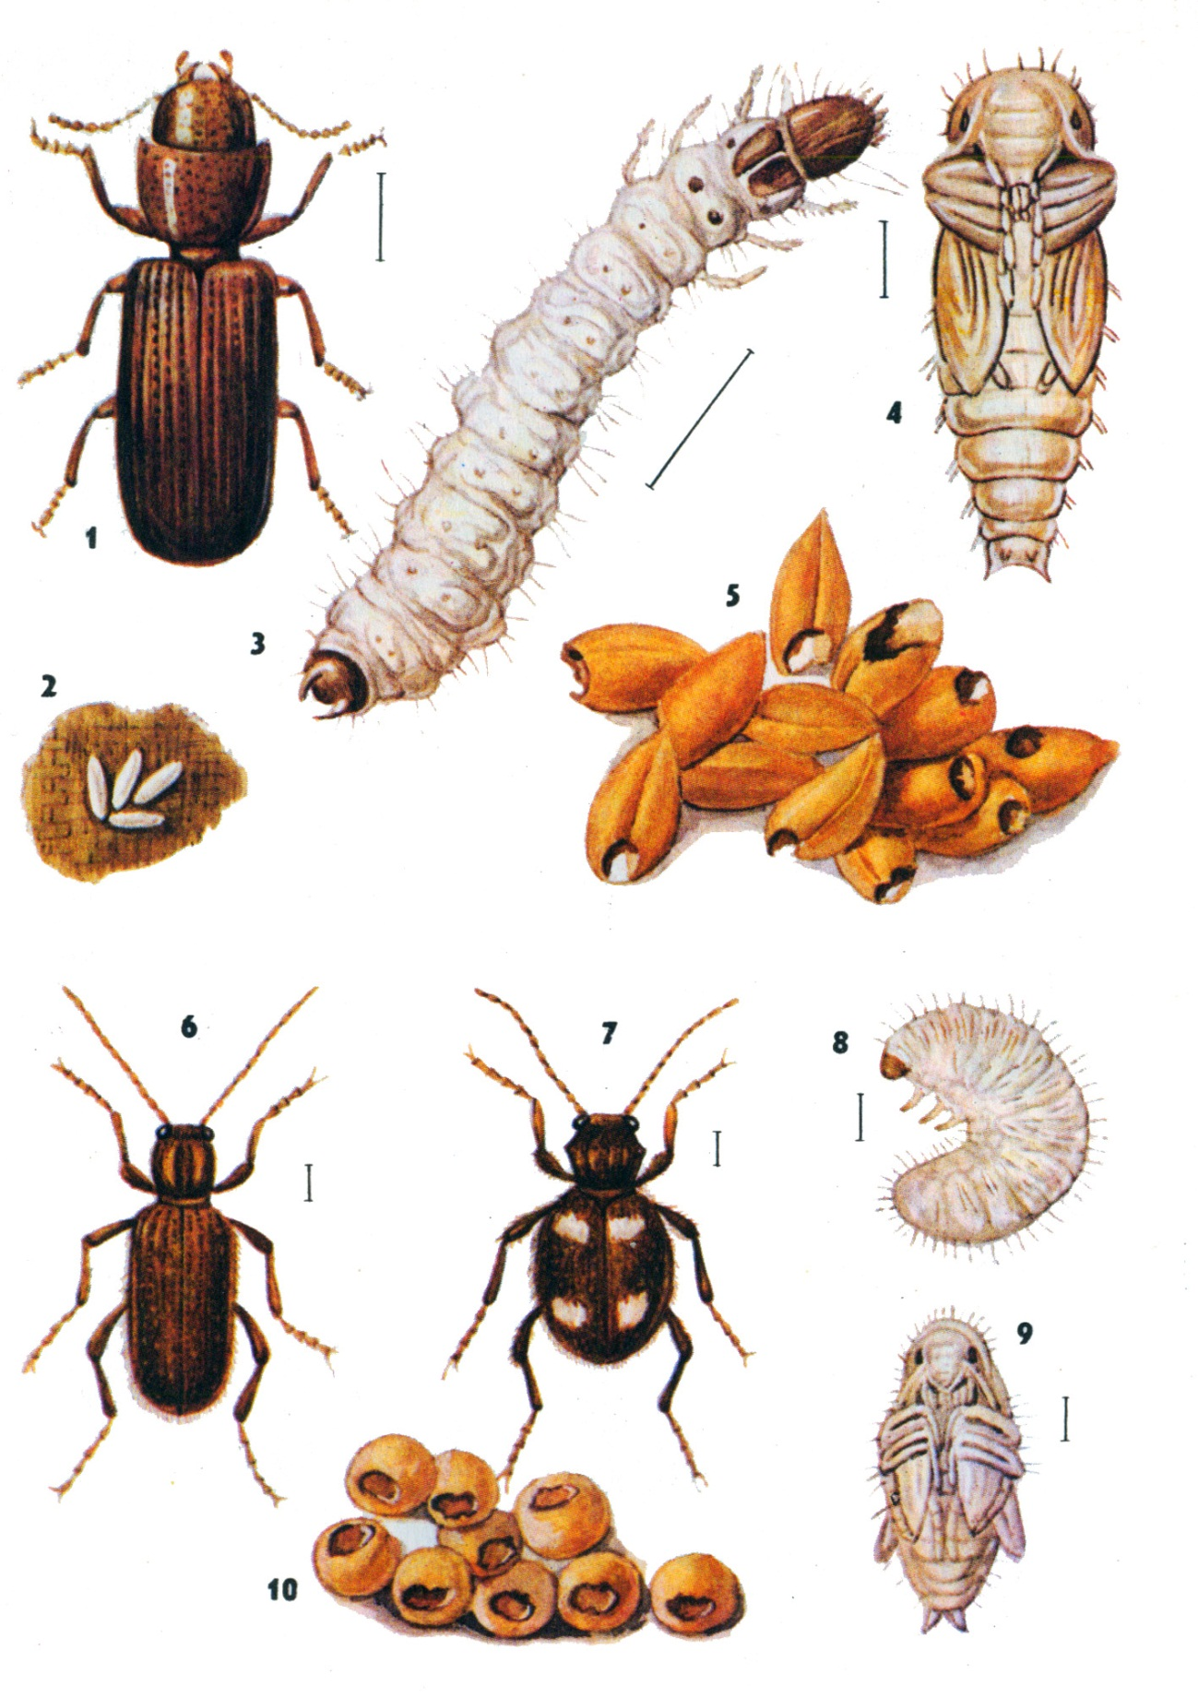

7. Мавританская козявка: 1 – жук, 2 – яйца, 3 – гусеница, 4 – куколка, 5 – поврежденные зерна. Притворяшка-вор: 6 – самец, 7 – самка, 8 – личинка, 9 – куколка, 10 – поврежденные зерна.

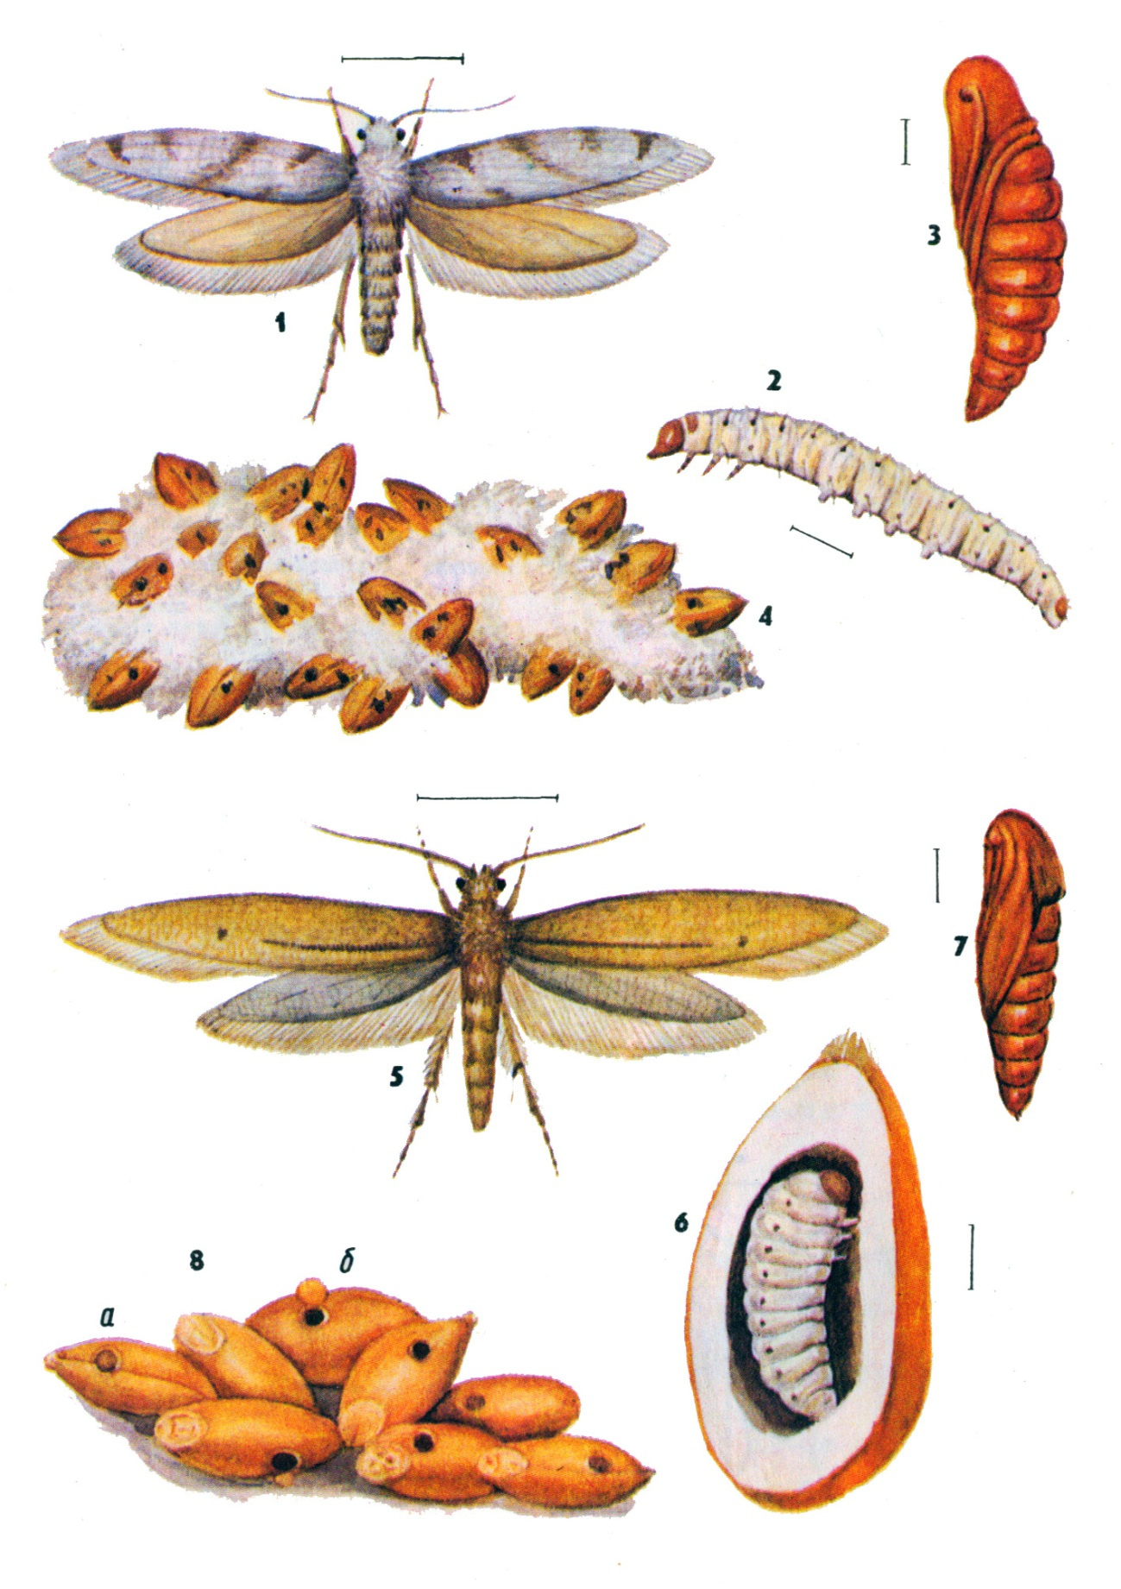

8. Амбарная моль: 1 – бабочка, 2 – гусеница, 3 – куколка, 4 – зерна, поврежденные и опутанные паутиной. Зерновая моль: 5 – бабочка, 6 – гусеница, 7 – куколка, 8 – зерна пшеницы до (а) и после (б) вылета моли.

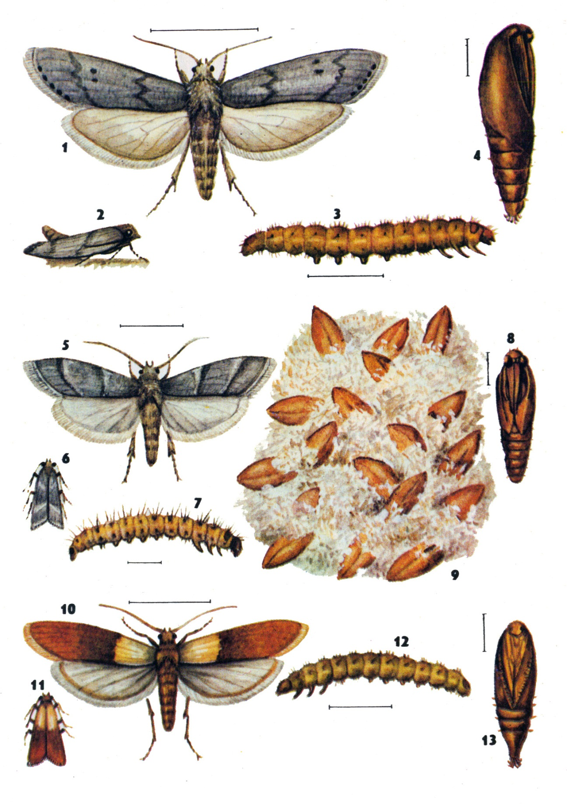

9. Мельничная огневка: 1 – бабочка, 2 – бабочка в сидячем положении, 3 – гусеница, 4 – куколка. Зерновая огневка: 5 – бабочка, 6 – бабочка в сидячем положении. 7 – гусеница, 8 – куколка, 9 – поврежденное зерно. Южная амбарная огневка: 10 – бабочка, 11 – бабочка в сидячем положении, 12 – гусеница, 13 – куколка.

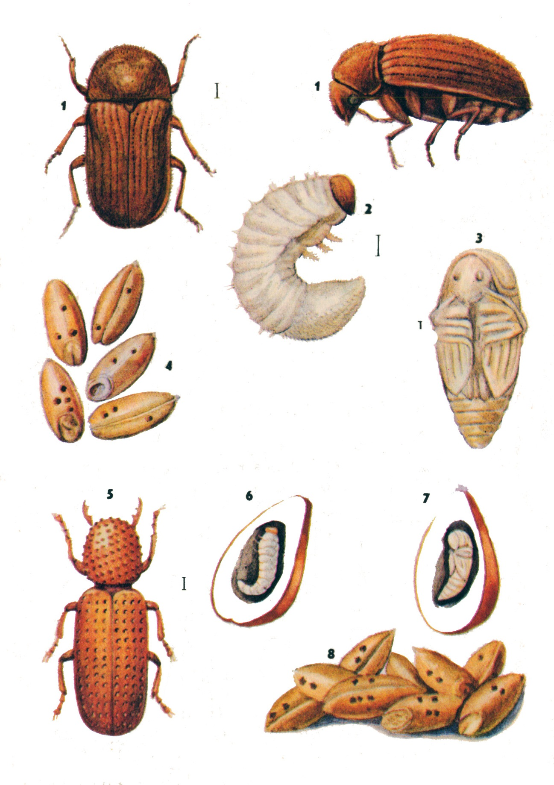

10. Хлебный точильщик: 1 – жук, 2 – личинка, 3 – куколка, 4 – поврежденные зерна. Зерновой точильщик: 5 – жук, 6 – личинка, 7 – куколка, 8 – поврежденные зерна.

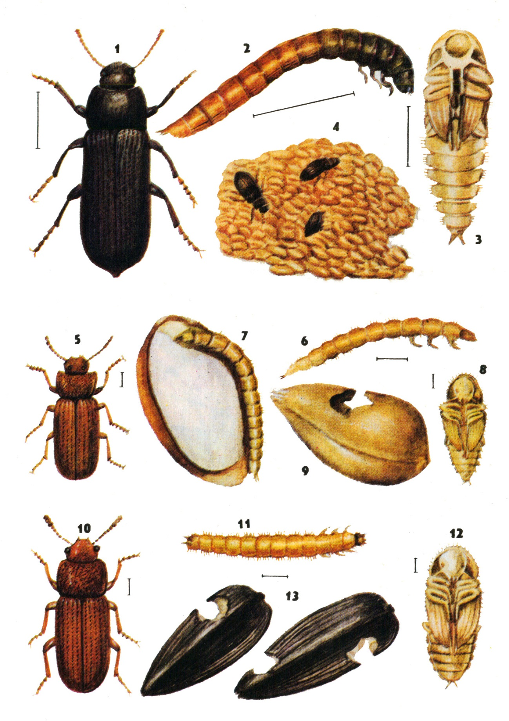

11. Большой мучной хрущак: 1 – жук, 2 – личинка, 3 – куколка, 4 – жуки в зерне. Малый мучной хрущак: 5 – жук, 6 – личинка, 7 – личинка, повреждающая зерно, 8 – куколка, 9 – поврежденное зерно. Булавовидный мучной хрущак: 10 – жук, 11 – личинка, 12 – куколка, 13 – поврежденные семянки подсолнечника.

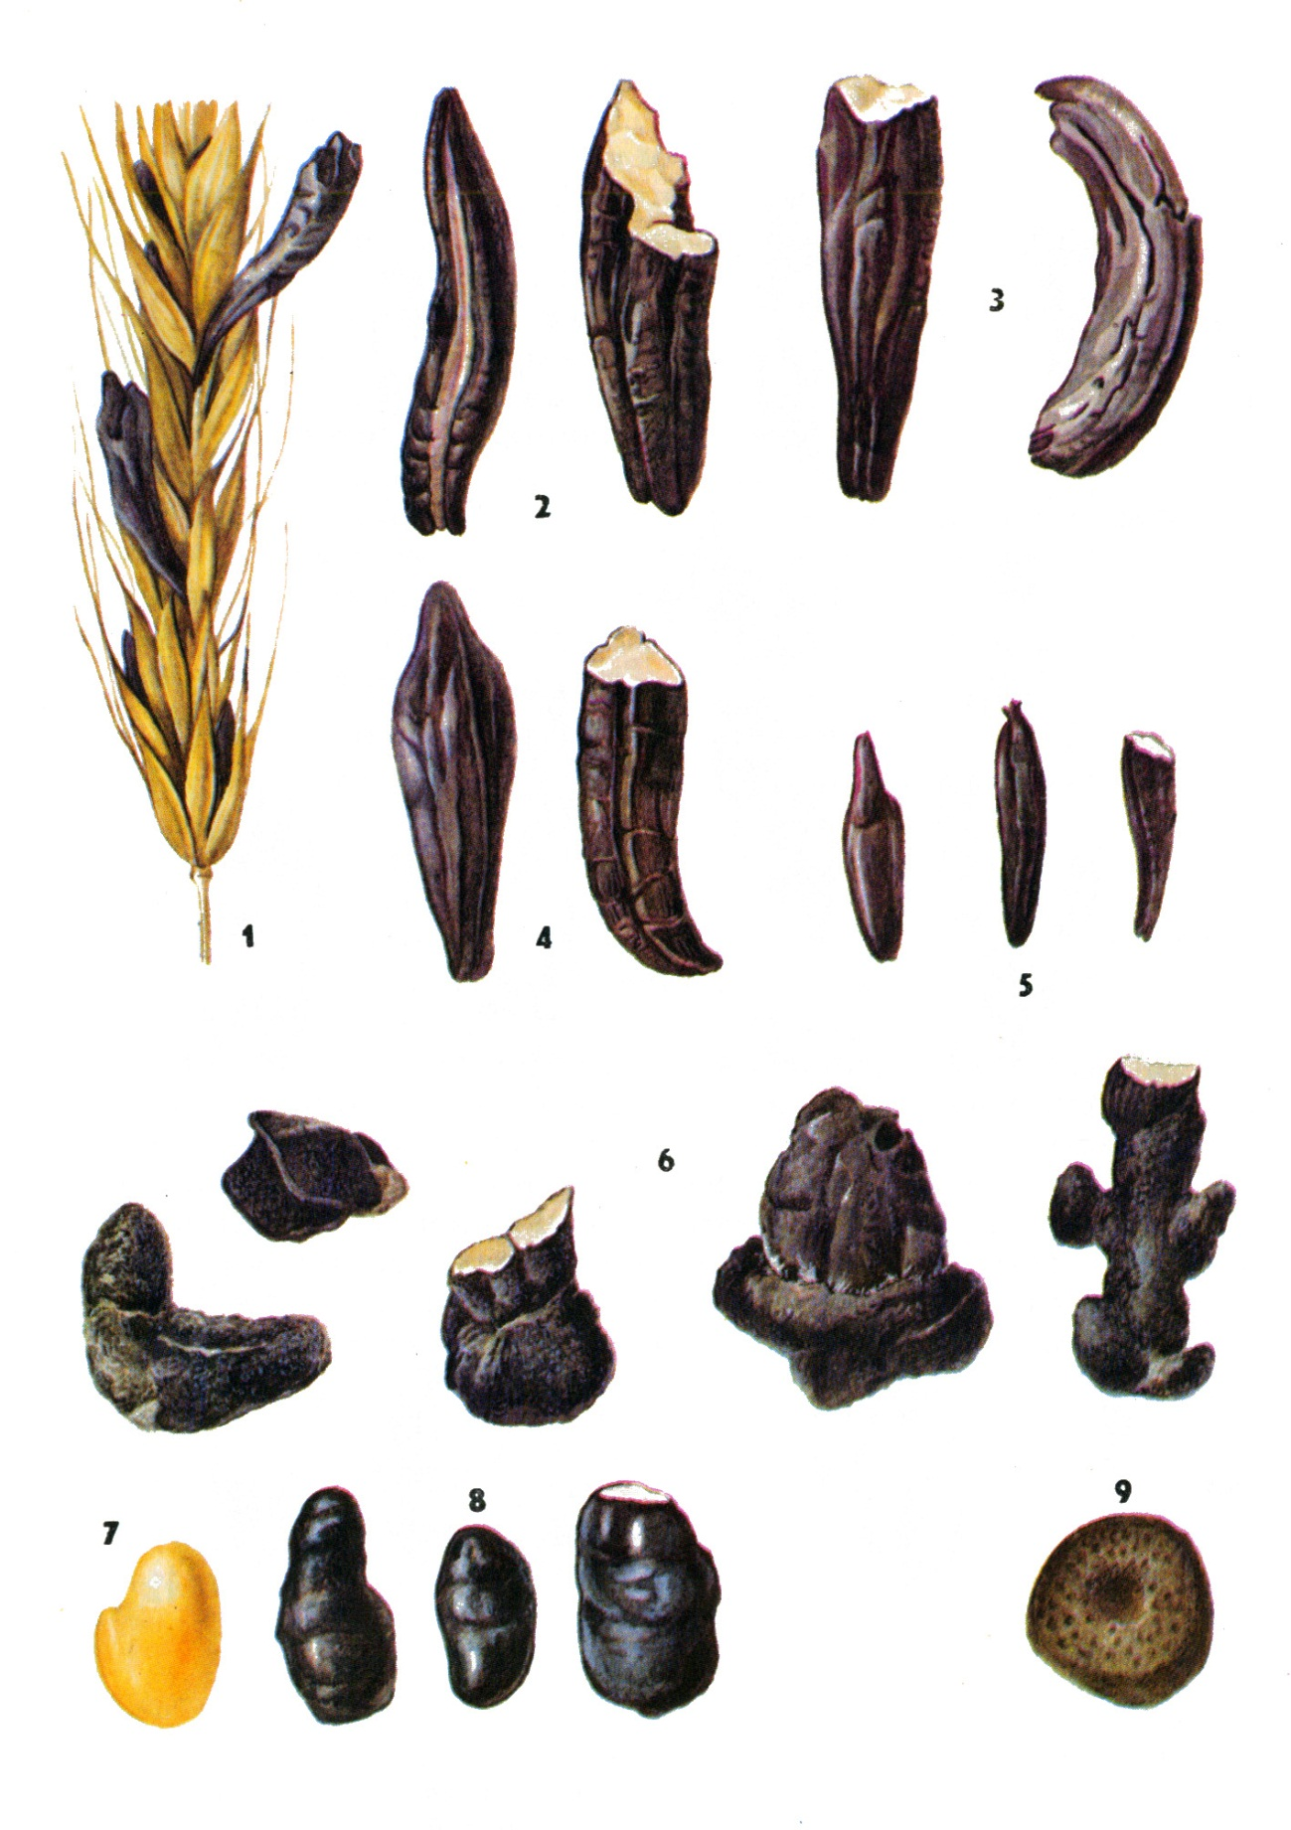

12. 1 – колос ржи, пораженный спорыньей; рожки спорыньи: 2 – ржи, 3 – пшеницы, 4 – ячменя, 5 – злаковых трав; 6 – склероции белой и серой гнили; 7 – здоровое семя клевера; 8 – склероции рака клевера; 9 – склероции тифуля. Все увеличено.

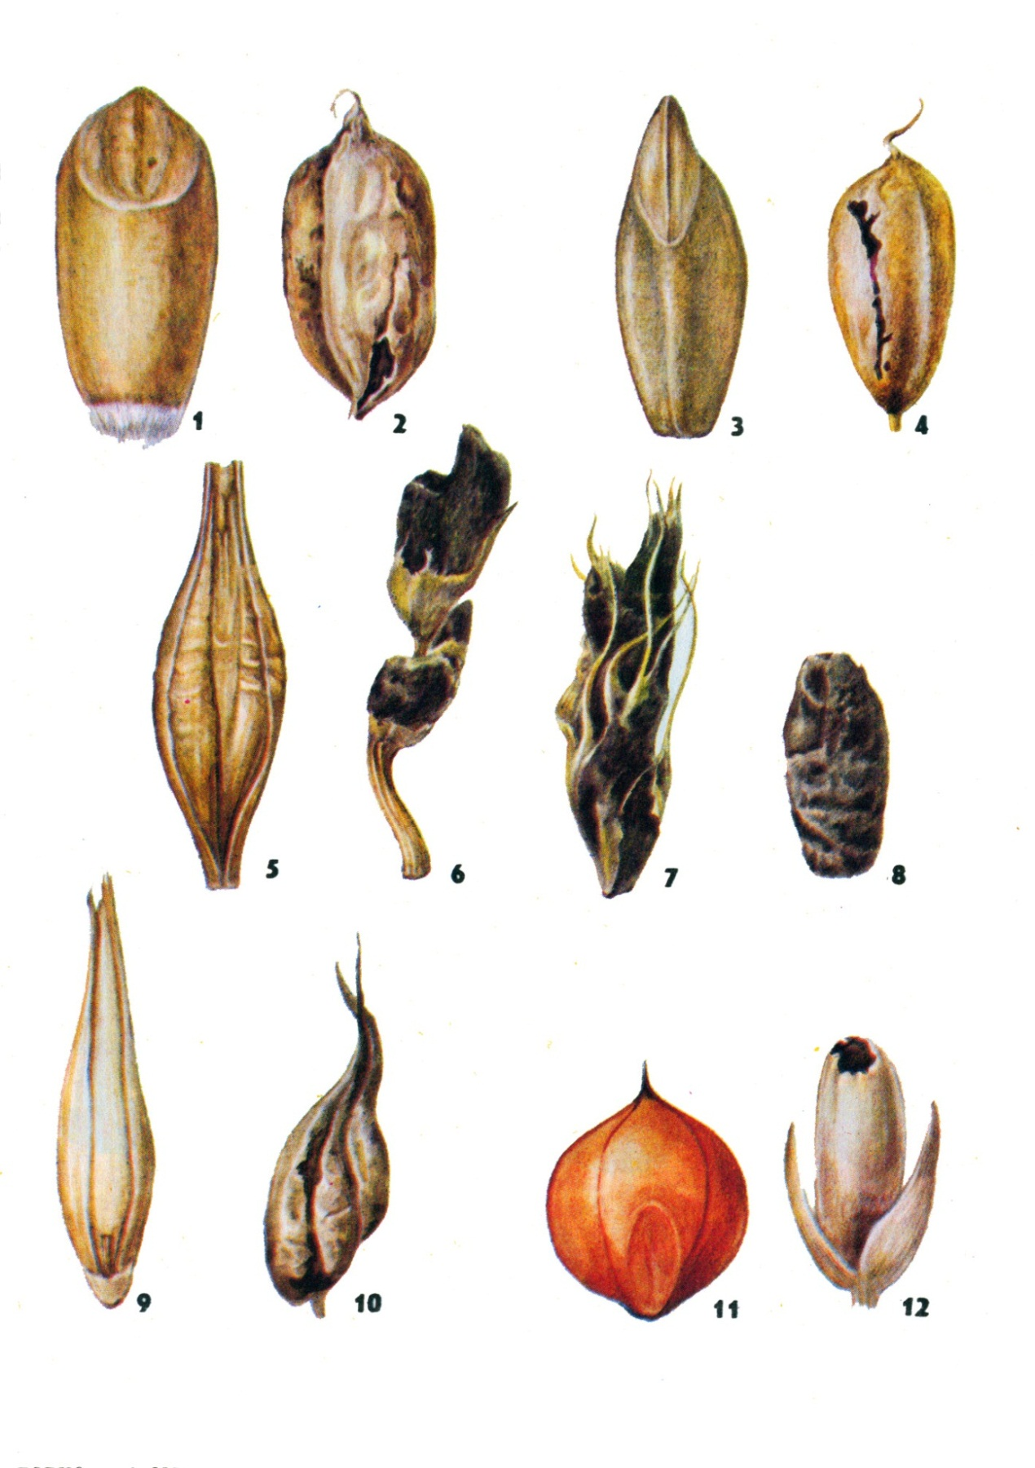

13. Головня злаков. 1 – здоровое зерно пшеницы, 2 – головневый мешочек (зерно пшеницы, пораженное твердой головней пшеницы); 3 – здоровое зерно ржи, 4 – головневый мешочек (зерно ржи, пораженное твердой головней ржи); 5 – здоровое зерно ячменя, 6, 7, 8 – головневые комочки (колоски и зерновки ячменя, пораженные твердой головней ячменя); 9 – здоровое семя овса, 10 – семя овса, пораженное твердой головней, 11 – здоровое семя сорго; 12 – семя сорго, пораженное твердой головней.

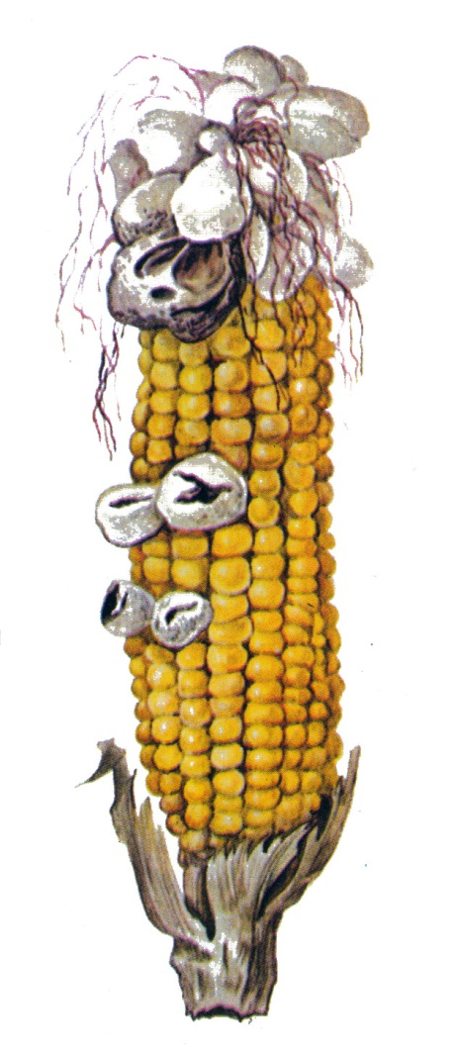
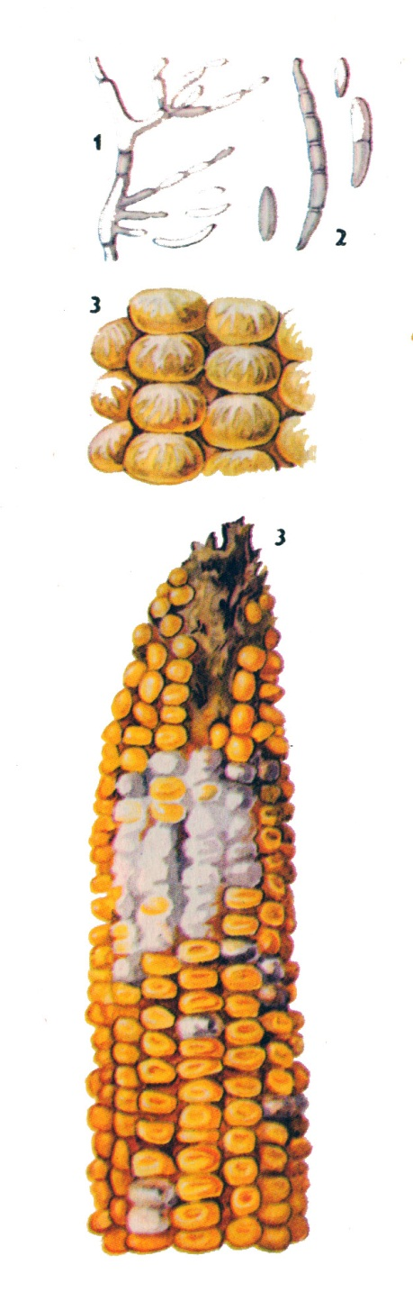
I
II

14. Болезни кукурузы: I – пузырчатая головня; II – фузариоз: 1 – часть грибницы со спорами, 2 – споры, 3 – пораженный початок.

